TULIS JUDUL TUGAS AKHIR PADA BAGIAN INI (JENIS HURUF TIMES NEW ROMAN, HURUF KAPITAL, UKURAN HURUF 14, CETAK TEBAL, SPASI 1)

TUGAS AKHIR



Oleh

Prasetyo Wibowo Laksono S. NIM: 13316017

Fadillah Adamsyah Ma’ani NIM: 13316046

PROGRAM STUDI TEKNIK FISIKA  
FAKULTAS TEKNOLOGI INDUSTRI  
INSTITUT TEKNOLOGI BANDUNG  
2020

ABSTRAK

TULIS JUDUL TUGAS AKHIR BAHASA INDONESIA PADA BAGIAN INI (TIMES NEW ROMAN, HURUF KAPITAL, UKURAN 14, CETAK TEBAL, UKURAN SPASI 1)

Oleh

**Prasetyo Wibowo Laksono S. NIM: 13316017**

**Fadillah Adamsyah Ma’ani NIM: 13316046**

(Program Studi Teknik Fisika)

Abstrak ditulis dalam bahasa Indonesia yang baik dengan benar. Tulis abstrak dalam bahasa Indonesia di sini. Ukuran huruf pada abstrak adalah 12, jenis huruf times new roman, dan tidak ditulis tebal. Abstrak terdiri atas 500 s.d. 800 kata. Kalimat pertama abstrak tugas akhir berjarak tiga spasi dari baris terakhir nama program studi. Kata pertama atau awal paragraf baru dipisahkan dengan jarak satu spasi dari kalimat terakhir paragraf yang mendahuluinya. Pada abstrak harus disertakan kata kunci (keywords) dengan maksimal tujuh kata atau kelompok kata (dua kata) yang bermakna tunggal. Peletakan kata kunci terpisah dari abstrak dengan jarak dua spasi. Kata kunci tersebut harus berhubungan dan berasal dari isi abstrak dan TIDAK BOLEH berasal/diambil dari tubuh/teks tugas akhir.

Abstrak tugas akhir memuat secara komprehensif permasalahan dan hasil penelitian yang telah dilakukan. Abstrak memuat latar belakang, tujuan, metode dan pendekatan yang digunakan, kajian atau analisis/pembuktian hipotesis/kajian hasil penelitian yang membandingkan dengan penelitian sejenis. Dalam sebuah abstrak dapat pula penulis kemukakan kebaruan (noveltis) dan orisinalitas dari penelitian. Abstrak juga harus dengan jelas menyatakan dan memuat sumbangan hasil penelitian terhadap khazanah ilmu pengetahuan.

Kata kunci: kata kunci 1, kata kunci 2, dst.

Catatan :

Penomoran halaman abstrak dan bagian persiapan tugas akhir diberi nomor yang berbeda dengan nomor halaman tubuh utama tugas akhir. Penomoran halaman bagian persiapan menggunakan angka romawi kecil, yaitu i, ii, iii, iv, …, x, xi, … untuk membedakan dari nomor halaman tubuh utama tugas akhir yang berupa angka arab (1,2,3, … dst.). Istilah “1 spasi” merujuk pada satu kali (ketuk) tombol enter. Format/jenis huruf yang digunakan sama dengan jenis huruf baris sebelumnya, sedangkan ukuran/jarak masing-masing spasi ditunjukan dengan istilah “spasi 1” atau “spasi 1,5”.

ABSTRACT

JUDUL TUGAS AKHIR BAHASA INGGRIS: JENIS HURUF (FONT); TIMES NEW ROMAN; HURUF KAPITAL (UKURAN 14); CETAK TEBAL (BOLD) DAN MIRING (ITALIC); UKURAN SPASI 1

By

***Prasetyo Wibowo Laksono S. NIM: 13316017***

***Fadillah Adamsyah Ma’ani NIM: 13316046***

(Engineering Physics Study Program)

*Pada bagian ini, abstrak ditulis dalam bahasa inggris. Abstrak ditulis dengan ukuran huruf 12, dicetak miring, dan tidak menggunakan huruftebal. Kalimat pertama abstrak tugas akhir berjarak tiga spasi dari baris terakhir nama program studi. Isi abstract yang merupakan hasil terjemahan dari abstrak bahasa Indonesia di atas. Kalimat pertama atau awal paragraf-baru dipisahkan dengan jarak satu spasi dari kalimat terakhir paragraf yang mendahuluinya. Pada abstrak harus disertakan kata kunci (keywords) dengan maksimal tujuh kata atau kelompok kata. Peletakan kata kunci terpisah dari abstrak dengan jarak dua spasi. Kata kunci tersebut harus berhubungan dan berasal dari isi abstrak.*

*Keywords: kata kunci 1, kata kunci 2, dst.*

JUDUL TUGAS AKHIR DITULIS DENGAN HURUF KAPITAL BERUKURAN 14, BERCETAK TEBAL (BOLD), JENIS HURUF TIMES NEW ROMAN DENGAN SPASI TUNGGAL (1)

HALAMAN PENGESAHAN

Oleh

**Prasetyo Wibowo Laksono S. NIM: 13316017**

**Fadillah Adamsyah Ma’ani NIM: 13316046**

**(Program Studi Teknik Fisika)**

Institut Teknologi Bandung

Menyetujui

Tim Pembimbing

Tanggal ………………………..

|  |  |
| --- | --- |
| Pembimbing 1 | Pembimbing 2 |
| (Nama Pembimbing 1)  NIP. 19xx0x0xxxxxxxxxx | (Nama Pembimbing 2)  NIP. 19xx0x0xxxxxxxxxx |

KATA PENGANTAR

Halaman kata pengantar dicetak pada halaman baru. Pada halaman ini mahasiswa berkesempatan untuk menyatakan terima kasih secara tertulis kepada pembimbing dan perorangan lainnya yang telah memberi bimbingan, nasihat, saran dan kritik, serta kepada mereka yang telah membantu melakukan penelitian, kepada perorangan atau badan yang telah memberi bantuan pembiayaan, dan sebagainya. Seluruh bagian badan tulisan ditulis dengan menggunakan *style* Body Text (Times New Roman, 12 pts, justified, spacing 1,5).

Cara menulis kata pengantar beraneka ragam, tetapi semuanya hendaknya menggunakan kalimat yang baku. Ucapan terima kasih agar dibuat tidak berlebihan dan dibatasi hanya yang “*scientifically related*”. Penulisan nama hendaknya ditulis secara formal dengan nama lengkap serta gelar akademik jika ada.

DAFTAR ISI

Contents

ABSTRAK i

*ABSTRACT* ii

HALAMAN PENGESAHAN iii

KATA PENGANTAR iv

DAFTAR ISI v

DAFTAR GAMBAR vii

DAFTAR TABEL viii

DAFTAR SINGKATAN DAN LAMBANG ix

BAB I PENDAHULUAN 11

1.1 Latar Belakang 11

1.2 Permasalahan 12

1.3 Tujuan & Sasaran 13

1.4 Batasan & Asumsi 13

1.5 Ide Solusi 13

1.6 Metodologi 13

BAB II TEORI DASAR 16

2.1 Sistem Kontrol Lateral 16

2.1.1 Model Kinematika Mobil Golf 17

2.1.2 Pengontrol Stanley 18

2.2 Sistem Kontrol Longitudinal 21

2.3 Flower Pollination Algorithm 23

BAB III PERSAMAAN, GAMBAR, DAN TABEL 27

BAB IV PENOMORAN 30

4.1 Contoh Format Penulisan Judul Anak Bab dengan Panjang Lebih dari Satu Baris 30

4.1.1 Contoh Penomoran dan Peletakan Judul Subbab dalam Anak Bab 30

4.1.2 Contoh Penomoran dan Peletakan Judul Subbab dalam Anak Bab 30

4.1.3 Contoh Penomoran dan Peletakan Judul Subbab dalam Anak Bab 30

BAB V KESIMPULAN 33

5.1 Kesimpulan 33

5.2 Saran 33

DAFTAR PUSTAKA 34

Lampiran A Silakan Tuliskan Judul Lampiran 37

Lampiran F Contoh Sampul Tugas Akhir dan Penjilidannya 38

DAFTAR GAMBAR

Gambar 2.1 Contoh penulisan judul gambar yang tidak melebihi satu baris 5

Gambar 3.1. Contoh penulisan judul gambar yang memiliki beberapa bagian (a) judul anak gambar pertama, (b) judul anak gambar kedua, dan (c) judul anak gambar ketiga. 7

Gambar 4.1 Hubungan antara bobot kering jerami dan Cu jerami tanaman gandum yang ditanam pada dua suhu percobaan selama 6 minggu. 10

Gambar 4.2 Pemisahan dua dimensi sari fosfolipid dari eritrosit manusia. Pelarut: kloroform – metanol – minyak tanah ringan – air (8:8:6:1) pada dimensi pertama dan aseton – kloroform – metanol – air (8:6:2:2:1) pada dimensi kedua (Nama belakang penulis, Tahun). 11

DAFTAR TABEL

Tabel 3.1 Fungsi Objektif 7

Tabel 3.2 Situasi beras di Sumatra Utara selama 3 tahun (1969-1971) (Nama belakang penulis, Tahun)* 8

DAFTAR SINGKATAN DAN LAMBANG

Contoh daftar singkatan dan lambang

|  |  |  |
| --- | --- | --- |
| SINGKATAN | Nama | Pemakaian pertama kali pada halaman |
| AMR | Adaptive Mesh Refinement |  |
| CT | Computed Tomography |  |
| DNS | Dekomposisi Nilai Singular |  |
| HPLC | High Performance Liquid Chromatography | 10 |
| MEH | Metode Elemen Hingga |  |
| MEHA | Metode Hingga Adaptif |  |
| MEHS | Metode Elemen Hingga Stuktur |  |
| NMR | Nuclear Magnetic Resonance | 10 |
| PCR | Polymerase Chain Reaction | 10 |
| RCBM | Rekonstruksi Citra Berbasis Model |  |
| Tm | Terameter |  |
| TO | Tomografi Optis |  |
| TOF | Tomografi Optis Fluoresens |  |
|  |  |  |
| LAMBANG |  |  |
|  |  |  |
| A | Konstanta pada hubungan tegangan |  |
| A1 | Contoh simbol |  |
| Ao | Amplitudo sinyal sinar keluar |  |
| Ai | Amplitudo sinyal sinar masuk |  |
| a | Vektor kerapatan foton pada satu elemen |  |
| *a*1 | Kecepatan |  |
| aij | Fungsi reaksi variabel dalam koefisien persamaan diferensial |  |
| b | Persamaan dasar perambatan gelombang |  |
| c | Kecepatan sinar | 5 |
| c0 | Gaya badan spesifik |  |
| f | Peluang rapat hamburan | 5 |
| Ih | Iradians sinar hamburan |  |
| Im | Iradians sinar masuk |  |
| L | Radians sinar yang menjalar | 5 |
| N | Jumlah simpul |  |
| n | Variabel bentuk area penjalaran sinar | 5 |
| n1 | Indeks bias medium sekitar objek |  |
| n2 | Indeks bias objek |  |
| $$\hat{n}$$ | Vektor bidang normal terhadap bidang $∂Ω$ |  |
| Q | Daya foton yang diinjeksikan per satuan volume | 5 |
| r | Posisi | 5 |
| LAMBANG | Nama | Pemakaian pertama kali pada halaman |
| $${\hat{S}}^{n-1}$$ | Area penjalaran sinar | 5 |
| $$\hat{s}$$ | Vektor penjalaran sinar | 5 |
| t | Waktu | 5 |
| α | Sudut antaraarah dan |  |
| α1 | Variabel interal pertama |  |
| α2 | Variabel interal kedua |  |
| δ | Koefisien viskositas |  |
| qa | Sudut masuk |  |
| qb | Sudut keluar |  |
| λ | Panjang gelombang |  |
| *µ*a | Koefisien penyerapan | 5 |
| $$μ_{s}$$ | Koefisien hamburan |  |
| |  | | --- | | W | | Domain ruang suatu objek | 5 |

BAB I  
PENDAHULUAN

# Pendahuluan

## Latar Belakang

Transportasi melalui jalur darat masih menjadi primadona di era modern karena sifatnya yang praktis dan fleksibel. Sayangnya, faktor keamanan dalam berkendara masih kerap kali dikompromikan. Data WHO menunjukkan bahwa kecelakaan lalu lintas masuk dalam 10 besar penyebab kematian di dunia, merenggut hingga 1,4 juta jiwa pada tahun 2016 saja [1]. Permasalahan kecelakaan lalu lintas tidak kalah genting di Indonesia, merenggut hingga 12,2 jiwa pada tiap 100.000 orang tahun 2018 [2]. Kebanyakan kecelakaan lalu lintas disebabkan oleh kesalahan pengemudi. Di Indonesia sendiri, persentase kecelakaan akibat kesalahan pengemudi mencapai lebih dari 80% [3].

Permasalahan tersebut mendorong peneliti dunia untuk mengembangkan sistem kendaraan otonom dengan harapan turunnya kemungkinan kesalahan pengemudi sehingga menekan angka kecelakaan lalu lintas global secara besar-besaran. Perusahan-perusahan teknologi dan transportasi besar dunia, seperti Google, Volvo, Ford, dan Scania sudah mulai menginvestasikan sumber daya mereka untuk mengembangkan sistem kendaraan otonom, terutama sistem mobil otonom. Topik ini juga mulai hangat di tanah air seiring keluarnya titah presiden Republik Indonesia Joko Widodo untuk mendorong penggunaan mobil otonom di Ibu Kota Negara baru kelak [4]. Titah presiden dan paparan masalah yang ada dapat diterjemahkan menjadi tuntutan bagi peneliti dalam negeri untuk bergerak melakukan penelitian seputar implementasi mobil otonom.

Penelitian mengenai mobil otonom sebenarnya sudah mulai dilakukan di Indonesia. Meski begitu, penelitian yang ada masih dilakukan dalam skala laboratorium ataupun dalam lingkup simulasi. Implementasi mobil otonom dalam skala nyata memiliki tingkat kesulitan yang tersendiri mengingat banyaknya ketidakpastian dan gangguan yang hadir dalam sistem skala nyata. Agar penelitian yang sudah ada dapat dilanjutkan menjadi mobil otonom yang siap diproduksi, diperlukan penelitian lanjutan yang membahas implementasi sistem mobil otonom skala nyata.

Bahasan implementasi mobil otonom skala nyata terbagi dalam 3 sistem: perencanaan, persepsi, dan kontrol [5]. Persepsi membahas bagaimana menentukan kondisi kendaraan maupun lingkungan sekitar. Perencanaan membahas bagaimana suatu keputusan dibuat untuk mencapai tujuan tertentu. Kontrol membahas proses aktuasi untuk memenuhi perencanaan yang telah dilakukan.

Sistem kontrol merupakan salah satu sistem yang penting dan menjadi ujung tombak jalannya suatu mobil otonom. Tanpa adanya sistem kontrol, algoritma dalam sistem perencanaan tidak dapat direalisasikan. Maka dari itu, dengan dikembangkannya sistem kontrol skala nyata, pengembangan implementasi sistem persepsi dan perencanaan di masa mendatang akan lebih mudah.

Tugas akhir ini berfokus untuk membahas implementasi sistem kontrol dalam mobil otonom skala nyata. Adapun sistem kontrol yang dimaksud adalah kontrol pergerakan lateral dan kontrol kelajuan dalam konteks pengikut jalur. Pada akhirnya, diharapkan tugas akhir ini dapat menjadi salah satu landasan pengembangan mobil otonom skala nyata yang berkelanjutan di Indonesia.

## Permasalahan

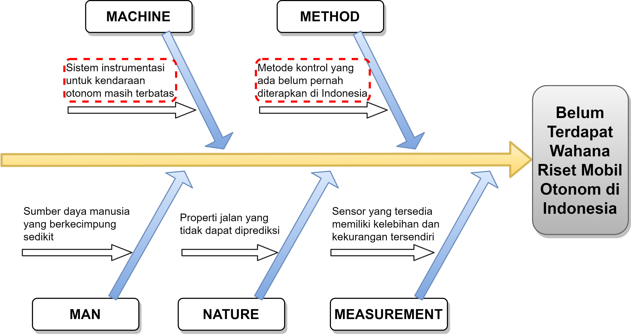

Gambar . Diagram *fishbone* permasalahan

Penelitian mobil otonom membutuhkan suatu wahana skala nyata yang dapat dijadikan wadah pembelajaran dan pengembangan. Di Indonesia, khususnya di program studi Teknik Fisika Institut Teknologi Bandung (ITB), penelitian mengenai mobil otonom dalam skala laboratorium dan simulasi telah dilakukan, namun belum terdapat wahana skala nyata untuk melanjutkan penelitian pada topik tersebut. Adapun penyebab permasalahan ini dapat dianalisa menggunakan diagram tulang ikan seperti pada Gambar 1.1.

Dari sudut pandang *machine*, pengembangan wahana semacam ini membutuhkan usaha yang tidak sedikit karena tidak dapat sekedar memakai mobil komersil. Akses sistem aktuasi pada mobil komersil pada umumnya terbatas, padahal akses ini dibutuhkan untuk mengaktualisasikan perintah dari sistem pengendali otonom. Opsi pembuatan wahana mobil otonom skala nyata dari nol juga dirasa kurang memungkinkan mengingat biaya, waktu, dan usaha yang dibutuhkan akan sangat besar. Maka dari itu, diperlukan perancangan instrumen elektrikal maupun mekanikal tambahan pada sistem aktuasi mobil komersil agar dapat siap menerima perintah dari sistem otonom.

Sistem otonom juga menjadi masalah tersendiri dalam pengembangan mobil otonom. Setidaknya terdapat tiga lapisan sistem yang menjadi inti sistem otonom: lapisan sistem perencanaan, lapisan sistem persepsi, dan lapisan sistem kontrol [5]. Lapisan sistem kontrol menjadi ujung tombak pergerakan suatu mobil otonom yang menghubungkan sistem aktuasi dengan sistem perencanaan dan persepsi. Maka dari itu, salah satu langkah awal pengembangan mobil otonom skala nyata adalah pengembangan dan implementasi lapisan sistem kontrol skala nyata.

Dari jabaran di atas, dapat dituliskan rumusan masalah tugas akhir ini sebagai berikut:

1. Bagaimana mendesain sistem kontrol longitudinal dan lateral mobil otonom agar dapat mengikuti jalur dan kelajuan yang diberikan ?
2. Bagaimana mendesain sistem aktuasi pada mobil otonom yang dapat merealisasikan sistem kontrol longitudinal dan lateral ?

## Tujuan & Sasaran

Tujuan penelitian ini adalah mendesain dan mengimplementasikan sistem kontrol lateral dan longitudinal pada wahana mobil otonom skala nyata. Adapun sasaran tugas akhir ini yaitu:

1. Mendesain dan mengimplementasikan sistem kontrol lateral dan longitudinal pada mobil otonom skala nyata yang dapat mengikuti jalur dan kelajuan yang telah ditentukan.
2. Mendesain dan mengimplementasikan sistem aktuasi pada mobil otonom yang dapat merealisasikan sudut kemudi, gas, dan rem yang diberikan oleh sistem kontrol lateral dan longitudinal.

## Batasan & Asumsi

Terdapat beberapa batasan yang diterapkan dalam tugas akhir ini, antara lain:

1. Model yang digunakan pada pengontrol lateral adalah model kinematika.
2. Model yang digunakan untuk mendesain pengontrol longitudinal diperoleh dari identifikasi sistem berdasarkan *input* dan *output*.
3. Sistem kontrol mobil otonom hanya diterapkan di bidang datar.
4. Tidak mempertimbangkan energi saat mendesain dan mengimplementasi sistem.
5. Tidak mempertimbangkan dinamika aktuator saat mendesain pengontrol longitudinal dan lateral.
6. Sistem kontrol diterapkan pada *Yamaha Golf Car - The Drive Elecrtric* (YDRE) 2011.
7. Kelajuan maksimum mobil otonom adalah 3 m/s atau 10,8 km/jam.
8. Besar sudut kemudi dibatasi pada interval $\left[-{35}^{°},{28}^{°}\right]$.
9. Pengujian sistem kontrol longitudinal dan sistem kontrol lateral dilakukan secara terpisah.
10. Sistem estimasi posisi, kelajuan, dan orientasi mobil otonom tidak dibahas pada penelitian ini.

Adapun asumsi yang digunakan dalam pelaksanaan tugas akhir ini yaitu:

1. Semua sensor dapat selalu diakses dan memiliki akurasi yang tinggi.
2. Mobil otonom dinaiki maksimum oleh dua orang.
3. Uji coba sistem dilakukan saat cuaca cerah.
4. Tidak ada penghalang saat uji coba sistem.
5. Energi selalu tersedia dengan baik.
6. Waktu cuplik dianggap konstan.

## Ide Solusi

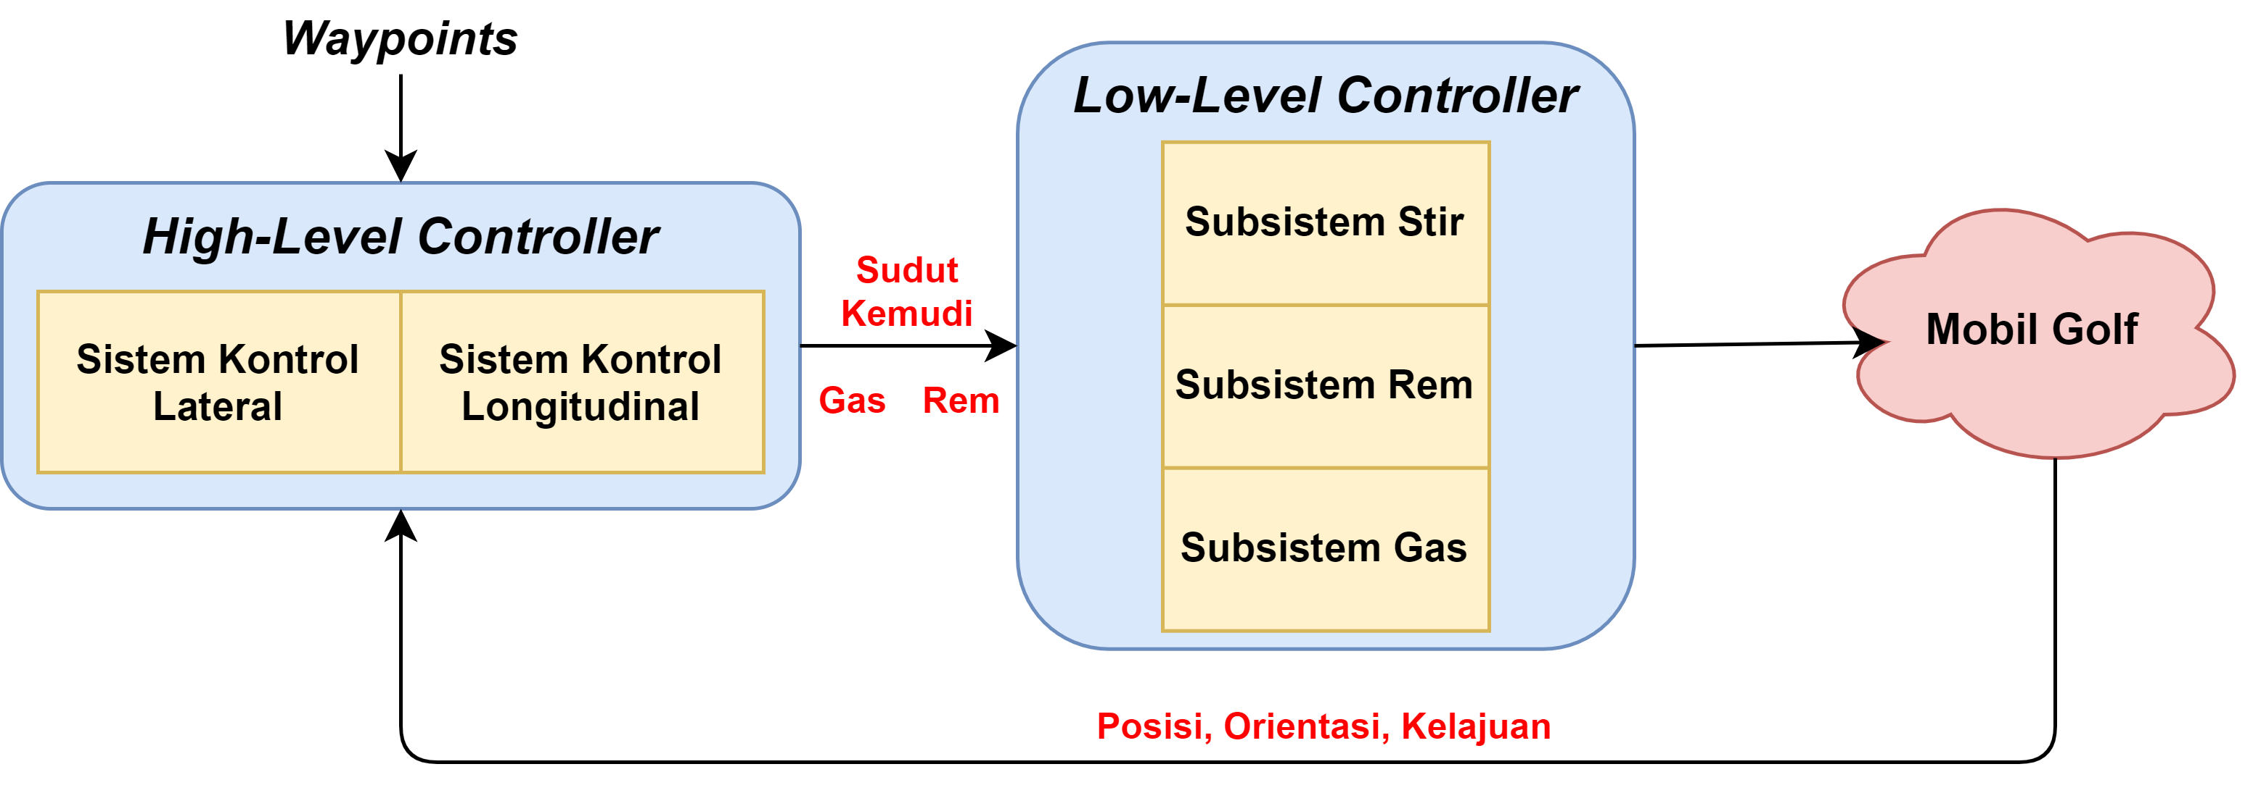

Gambar . Diagram blok sistem secara umum

Solusi yang diajukan pada tugas akhir ini berupa perancangan sistem kontrol dan sistem aktuasi pada mobil golf untuk memungkinkan pergerakan yang otonom seperti pada Gambar ‎1.2. Penggunaan mobil golf dipilih karena sistem kemudinya yang sudah elektrik dan relatif sederhana sehingga relatif mudah dimodifikasi untuk implementasi sistem otonom.

Perancangan sistem kontrol dilakukan dalam dua bagian, yaitu sistem kontrol lateral dan sistem kontrol longitudinal. Sistem ini merupakan *high-level* *controller* dengan konsep pengikut jaluryang menerima *waypoint* atau acuan jalur dan kelajuan yang ingin dicapai kemudian menerjemahkannya menjadi acuan sudut kemudi (kontrol lateral) serta acuan perintah gas dan rem (kontrol longitudinal).

Sistem aktuasi yang dirancang terdiri dari sistem setir, sistem gas/traksi, dan sistem rem. Sistem-sistem aktuasi ini merupakan *low-level controller* yang mengaktuasikan acuan perintah dari sistem kontrol untuk dapat memberikan pengaruh langsung terhadap pergerakan mobil golf. Perancangan sistem aktuasi dilakukan dengan konsep pengontrol umpan balik serta akan melibatkan implementasi sistem mekanik dan elektrik tambahan pada sistem mobil golf yang sudah ada agar siap menerima perintah dari sistem kontrol. Adapun kondisi mobil golf akibat pergerakan dari sistem aktuasi diumpan-balikkan ke sistem kontrol untuk memastikan pergerakan otonom yang akurat.

## Metodologi

Langkah-langkah metode penelitian yang dilakukan dalam tugas akhir ini adalah sebagai berikut:

1. Studi literatur

Studi literatur dilakukan dalam konteks mempelajari komponen, sistem, dan algoritma yang terlibat dalam tugas akhir. Komponen yang terlibat misalnya motor DC, motor stepper, encoder, dan *Robotic Operating System* (ROS). Sistem yang terlibat misalnya sistem mekanik dan elektrik pada mobil golf serta permodelan kinematika dan dinamika mobil. Adapun algoritma yang terlibat misalnya algoritma regresi linear, algoritma pengontrol *Proportional Integral Derivative* (PID), dan algoritma pengontrol Stanley.

1. Perancangan dan implementasi sistem aktuasi

Tahap ini dilakukan untuk merancang dan mengimplementasikan komponen-komponen mekanik dan elektrik pada sistem aktuasi setir, gas, dan rem untuk mempersiapkan pengendalian otonom pada mobil golf. Hal ini meliputi proses instalasi dan kalibrasi komponen aktuator dan sensor yang digunakan. Dilakukan pula perancangan algoritma pengendalian kalang tertutup untuk masing-masing sistem aktuasi (*low-level controller*).

1. Perancangan dan implementasi sistem *drive by wire*

Pada tahap ini dilakukan perancangan dan implementasi sistem yang membuat mobil golf dapat dioperasikan secara *remote*. Langkah penerapan sistem *drive by wire* ini perlu untuk memastikan bahwa sistem aktuasi mobil golf telah siap untuk menerima sinyal perintah. Pada tahapan ini dibahas pula bagaimana komunikasi dan antarmuka fisik antara sistem aktuasi (*low-level controller*) dan sistem kontrol (*high-level controller*).

1. Identifikasi sistem

Untuk menala sistem kontrol, diperlukan pengetahuan awal mengenai karakteristik sistem yang akan dikontrol. Tahap ini dilakukan untuk mengidentifikasi karakteristik masing-masing sistem aktuasi pengemudian maupun kelajuan pada mobil (setir, gas, dan rem). Metode yang digunakan untuk mengidentifikasi sistem adalah regresi linear.

1. Perancangan dan implementasi sistem kontrol otonom

Pada tahap ini dilakukan perancangan, penalaan, dan implementasi sistem kontrol lateral dan longitudinal (*high-level controller*). Sistem kontrol lateral dirancang berdasarkan pengontrol Stanley sedangan sistem kontrol longitudinal dirancang menggunakan konsep perbandingan terbalik terhadap sudut hadap mobil.

1. Pengambilan data & Analisis

Pengambilan data performa dilakukan terhadap sistem kontrol otonom yang telah dirancang dan diimplementasikan. Data performa yang diambil antara lain balbalbal (Nanti ditulis setelah ambil data). Selanjutnya dilakukan analisis untuk meninjau kinerja sistem kontrol yang telah dibuat agar dapat diajukan kesimpulan serta saran dari tugas akhir ini.

BAB II  
TEORI DASAR

# Tinjauan Pustaka

## Kendaraan Otonom

Kendaraan otonom atau *autonomous vehicle* adalah alat transportasi yang mampu mengenali lingkungan sekitar dan menavigasikan dirinya pada lingkungan tersebut tanpa atau interferensi yang minimal dari manusia. Pengembangan *autonomous vehicle* sudah dilakukan sejak tahun 1920 untuk keperluan militer dan mulai dikembangkan untuk keperluan jalan raya pada 1980-an. Pengembangan untuk keperluan jalan raya dilakukan dalam bentuk mobil otonom, misalnya dilakukan oleh Navlab (1991), ARGO (1992), VaMoRs dan VaMP (2002), serta melalui kompetisi yang diadakan oleh DARPA (*Defense Advanced Research Projects Agency*) pada tahun 2004, 2005, dan 2007 [6].

*Society of Automotive Engineer* (SAE) mendefinisikan enam level otomasi untuk *on-road autonomous vehicle*, yang didasarkan pada tingkat keterlibatan manusia dalam kontrol pengemudian [7]. Enam tingkatan ini didefinisikan pada standar SAE J3016 sebagai berikut:

Tabel . Tingkatan otomasi berdasarkan SAE

|  |  |  |
| --- | --- | --- |
| **Level** | **Tipe Otomasi** | **Deskripsi** |
| 0 | *No driving automation* | Manusia melakukan seluruh aktivitas mengemudi |
| 1 | *Driver assistance* | Terdapat *Advanced Driver Assistance System* (ADAS) pada kendaraan yang membantu pengemudian secara lateral atau secara longitudinal, namun tidak secara bersamaan |
| 2 | *Partial driving automation* | ADAS pada kendaraan mampu membantu pengemudian lateral maupun longitudinal secara bersamaan dalam keadaan tertentu |
| 3 | *Conditional automation* | Terdapat *Automated Driving System* (ADS) yang mampu melakukan semua jenis aktivitas pengemudian secara mandiri, dengan pengemudi manusia yang harus siap mengambil alih aktivitas pengemudian pada saat-saat genting |
| 4 | *High automation* | ADS dapat melakukan semua jenis aktivitas pengemudian secara mandiri tanpa perlu kesiapan maupun keterlibatan manusia, dengan batasan kondisi lingkungan yang tertentu |
| 5 | *Full automation* | ADS dapat melakukan semua jenis aktivitas penngemudian secara mandiri dalam segala kondisi lingkungan tanpa keterlibatan manusia |

Terdapat tiga komponen subsistem utama pada mobil otonom, yaitu *perception*, *planning*, dan *control* [8]. *Perception* merujuk pada kemampuan sistem mobil otonom untuk mengumpulkan informasi yang relevan terkait lingkungan sekitar dan kondisi dirinya, misalnya dilakukan dalam bentuk pengenalan lingkungan secara visual menggunakan kamera. *Planning* merujuk pada proses pembuatan keputusan untuk mencapai tujuan tertentu, misalnya dilakukan dalam bentuk perencanaan gerak yang dapat membawa kendaraan dari satu titik ke titik lain, maupun dalam bentuk penentuan posisi kendaraan pada kerangka acuan tertentu. *Control* merujuk pada kemampuan mobil otonom untuk mengikuti jalur dan kelajuan yang telah direncanakan secara efisien. Pengontrolan mobil otonom dilakukan pada gerak longitudinal dan lateral. Kontrol longitudinal berfokus pada traksi dan rem, sedangkan kontrol lateral berfokus pada sudut kemudi.

## Mobil Golf

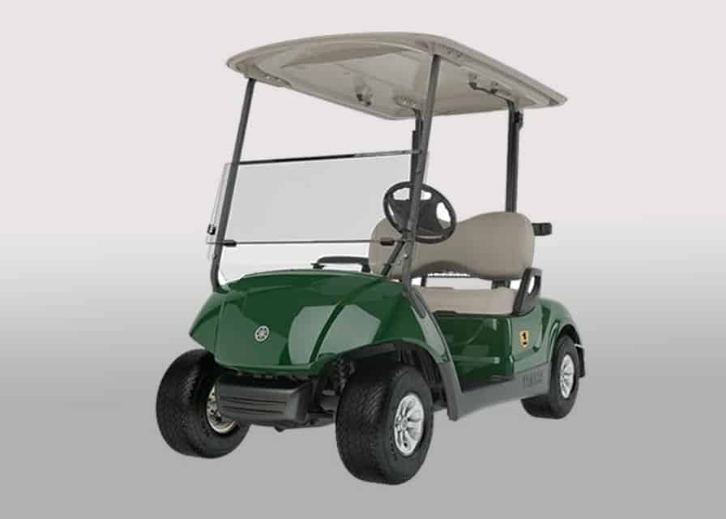

Gambar . Mobil Golf YDRE 2011 (<https://golfcarttips.com/what-year-is-my-yamaha-golf-cart/>)

Pada penelitian ini akan dilakukan perancangan mobil otonom yang didasarkan pada mobil golf elektrik komersil, yaitu *Yamaha Golf Car YDRE 2011* (YDRE2011). Mobil ini dipilih karena sistem pengemudiannya yang telah elektrik serta ketersediaannya pada laboratorium *Instrumentation, Control, and Decision System* (ICoDeS) di Program Studi Teknik Fisika Institut Teknologi Bandung. Spesifikasi kunci mobil golf tersebut terdapat pada Tabel ‎2.2.

Tabel . Spesifikasi utama mobil golf YDRE2011

|  |  |  |
| --- | --- | --- |
| **No** | **Spesifikasi** | **Detail** |
| 1 | Dimensi | 2395 x 1200 x 1190 mm |
| 2 | Berat (tanpa baterai) | 270 kg |
| 3 | Kecepatan Maks. | 24 km/jam |
| 4 | *Turning Radius* | 2,8 m |
| 5 | Baterai | 48 V |
| 6 | Steering | Rack & Pinion (1,85 Turn) |
| 7 | Throttle | Electric |
| 8 | Brake | Mechanical, internal transaxle disc-brake |
| 9 | Motor | 3,7 HP Shunt-wound |
| 10 | Transmisi | Differential, rear-wheel drive |

### Sistem Traksi

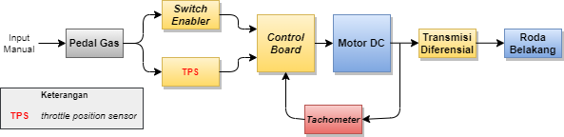

Gambar . Diagram Alur Sistem Traksi Mobil Golf YDRE2011

Sistem traksi mobil golf YDRE2011 dilakukan oleh pengemudi dengan menginjak pedal gas. Proses penginjakan pedal gas pertama-tama akan dideteksi oleh *switch enabler* yang selanjutnya mengaktifkan relay untuk menghubungkan motor DC dengan daya dari baterai. Kedalaman injakan pedal gas tersebut dideteksi oleh *Throttle Position Sensor* (TPS) yang bekerja dengan konsep potensiometer pembagi tegangan seperti pada Gambar 2.3. *Wiper* pada TPS terhubung secara mekanik dengan pedal gas sehingga luaran dari TPS akan berupa sinyal analog 0 sampai 5 volt yang sesuai dengan kedalaman injakan pedal gas. Sinyal analog ini akan diterima oleh *control board* dan diterjemahkan menjadi perintah kecepatan tertentu untuk motor DC penggerak. Adapun terdapat sensor *tachometer* untuk mendeteksi kecepatan motor DC dan memungkinkan pengendalian motor DC sebagai sistem kalang tertutup oleh *control board*. Putaran motor DC ini selanjutnya dihubungkan ke roda belakang mobil golf melalui sistem transmisi diferensial (*rear-wheel drive*).

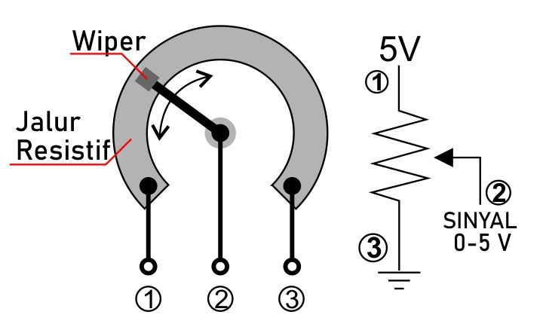

Gambar . Prinsip kerja *Throttle Position Sensor* (TPS)

### Sistem Pengereman



Gambar . Diagram Alur Sistem Pengereman Mobil Golf YDRE2011

Sistem rem pada mobil golf YDRE2011 dilakukan secara mekanik menggunakan mekanisme *disc brake* atau cakram pengereman. Saat pengemudi menginjak pedal rem, kabel rem akan tertarik. Tarikan pada kabel rem akan ikut menarik pelat rem dan membuat cakram pengereman aktif.

Terdapat dua komponen utama pada sistem rem cakram, yaitu bantalan rem dan rotor. Rotor merupakan pelat yang menempel pada roda dan ikut berputar bersama roda. Pada saat sistem rem cakram diaktifkan, bantalan rem akan bergerak masuk dan bergesekan dengan rotor seperti pada Gambar 2.5. Gesekan ini akan mengambil energi kinetik dari roda menjadi energi panas sehingga gerakan roda terhambat.

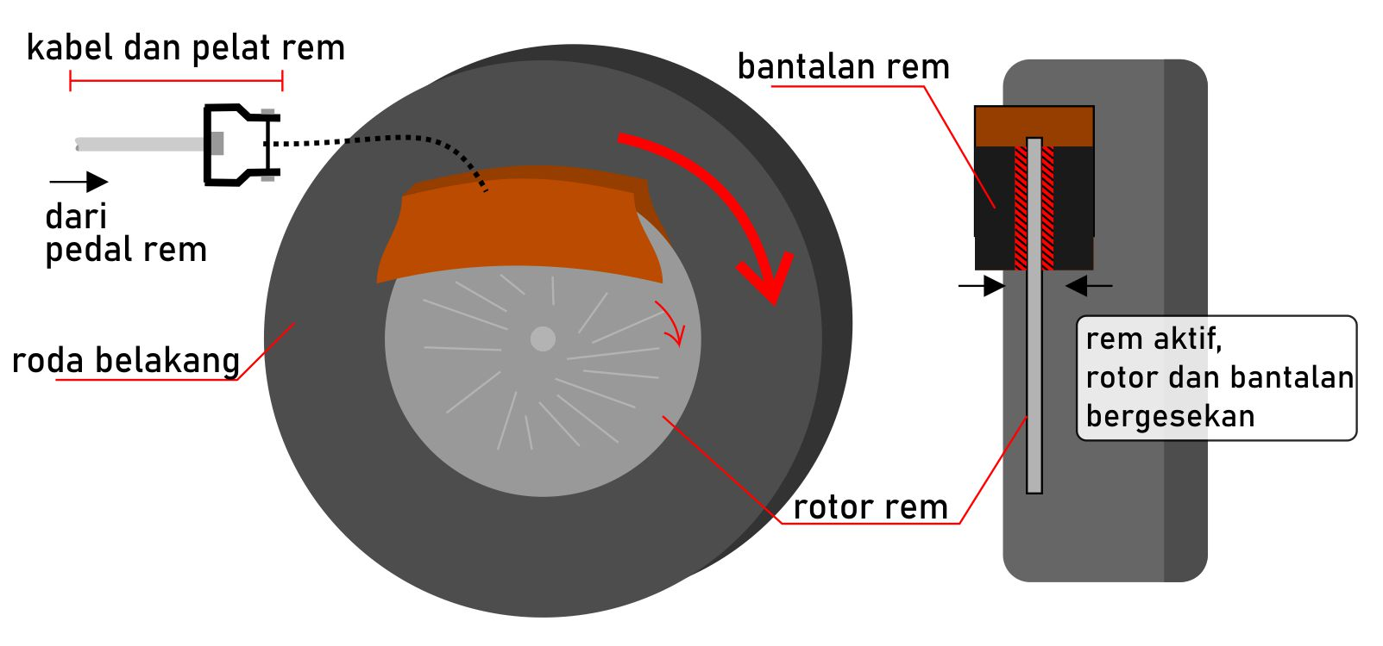

Gambar . Mekanisme pengereman dengan *disc brake*

### Sistem Penyetiran

Sistem penyetiran mobil golf YDRE2011 dilakukan secara mekanik menggunakan konsep *rack and pinion* seperti pada Gambar ‎2.6. Pada ujung batang setir terdapat alur gigi berputar (*pinion*) yang terhubung dengan batang alur gigi mendatar (*rack*). Ketika pengemudi memutar setir, batang setir dan pinion akan ikut berputar sehingga mengakibatkan rack bergerak secara linear ke kanan dan kiri. Gerakan rack ini dihubungkan dengan roda kanan dan kiri melalui *tie rod* sehingga dapat menghasilkan sudut roda depan kanan dan roda depan kiri tertentu yang memungkinkan gerakan lateral non holonomic mobil golf. Setir pada YDRE2011 dapat diputar maksimal 1,85 putaran ke arah searah maupun berlawanan arah jarum jam serta menghasilkan radius putar kendaraan 2,8 meter.

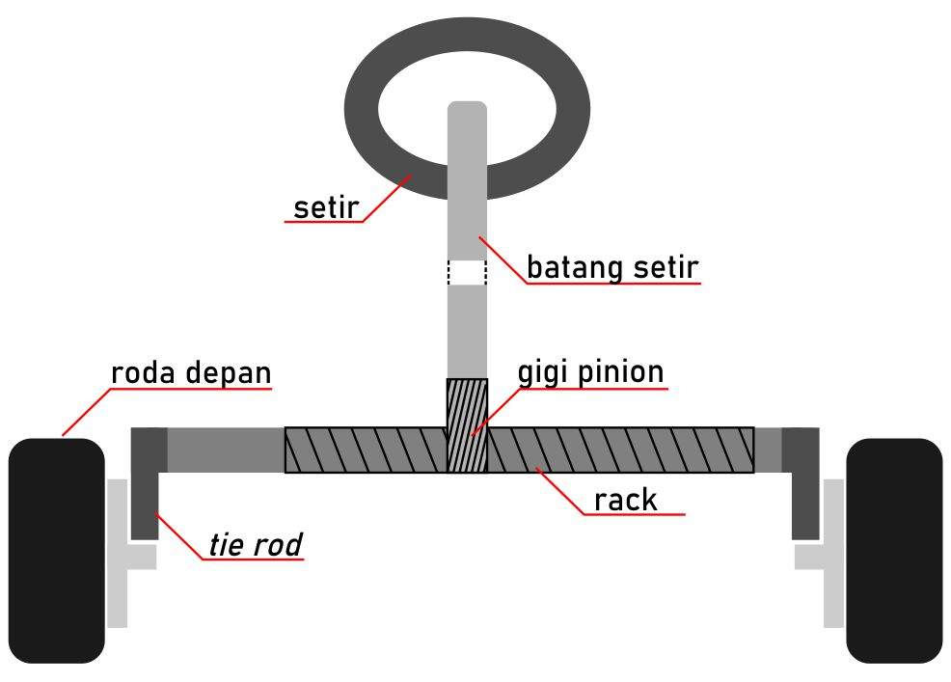

Gambar . Mekanisme sistem penyetiran *rack and pinion*

## Komponen-komponen pada Mobil Otonom

Pada mobil otonom, untuk mewujudkan subsistem-subsistem yang ada, diperlukan berbagai maca komponen. Secara garis besar, komponen yang perlu dipertimbangkan adalah perangkat sensor untuk memenuhi subsistem *preception*, perangkat aktuator untuk memenuhi subsistem *control*, dan perangkat komputasi untuk memenuhi subsistem *planning*. Selain komponen-komponen perangkat keras seperti yang telah disebutkan, perlu dipertimbangkan juga perangkat lunak yang dapat digunakan pada sistem mobil otonom untuk menunjang komunikasi antar komponen.

### Sensor

Sensor merupakan salah satu komponen yang sangat penting pada mobil otonom, terutama untuk subsistem persepsi. Dengan sensor yang memadai, mobil otonom dapat membuat keputusan dan perencanaan gerak berdasarkan lingkungan sekitarnya. Sensor pada mobil otonom dapat dibagi menjadi dua kategori utama, yaitu *exteroceptive* dan *proprioceptive* [9].

*Exteroceptive* *sensor* merupakan sensor yang digunakan untuk memperoleh informasi seputar lingkungan yang ada di sekitar robot. Sensor *exteroceptive* yang umum digunakan pada mobil otonom antara lain sensor ultrasonik, *Radio Detection and Ranging* (RADAR), *Light Detection and Ranging* (LIDAR), dan kamera. Data dari sensor-sensor *exteroceptive* akan diintepretasikan oleh mobil otonom untuk dapat diambil fitur-fitur penting dari lingkungan sekitar.

*Proprioceptive* *sensor* merupakan sensor yang mampu mengukur besaran-besaran internal pada robot. Pada mobil otonom, jenis-jenis sensor *proprioceptive* yang biasa digunakan antara lain sensor kecepatan motor, tegangan baterai, posisi, kecepatan angular, dan akselerasi. Sensor *proprioceptive* yang paling sering ditemui pada mobil otonom antara lain *encoder* untuk mengukur kecepatan sudut motor dan sudut kemudi aktual, *inertial measurement unit* (IMU), serta *Global Navigation Satellite System* (GNSS) untuk mengukur posisi terhadap kerangka acuan inersial.

IMU adalah suatu alat yang mampu mengukur akselerasi, kecepatan angular, dan orientasi dari suatu benda. IMU dapat terdiri dari kombinasi beberapa sensor, yaitu *accelerometer*, *gyroscope*, dan terkadang juga *magnetometer*. *Accelerometer* mampu melakukan pengukuran akselerasi, sedangkan *gyroscope* mampu melakukan pengukuran kecepatan angular. Keduanya dapat mengukur dalam tiga derajat kebebasan terhadap kerangka acuan diri atau non-inersial. Di sisi lain, m*agnetometer* dapat mengukur arah, kekuatan, atau perubahan relatif dari medan magnet di suatu lokasi. Hal yang harus diwaspadai dari penggunaan IMU adalah adanya galat yang terakumulasi seiring berjalannya waktu, sehingga menyebabkan *drift* yang akan mengurangi akurasi IMU seiring sistem berjalan [10].

### Aktuator

Aktuator diperlukan pada suatu mobil otonom untuk dapat melakukan pergerakan (traksi) dan aksi-aksi mekanik tertentu (pengereman dan pengemudian). Untuk keperluan-keperluan tersebut, aktuator yang umum adalah motor DC (*direct current*) dan *motor stepper*. Selain itu, untuk memanipulasi torsi dan kecepatan putar, motor dihubungkan dengan roda gigi.

Motor DC adalah suatu motor yang dapat teraktuasi dengan menggunakan sumber arus tipe DC. Motor DC bekerja dengan memanfaatkan hukum Lorentz yang menyatakan bahwa suatu batang konduktor berarus jika berada dalam daerah bermedan magnet akan mengalami gaya mekanik yang berbanding lurus dengan besar fluks magnetik, arus, dan panjang batang konduktor yang berada pada pengaruh medan magnet. Komponen utama dalam sebuah motor DC adalah stator dan rotor. Stator adalah bagian diam dengan komponen penghasil medan magnet, sedangkan rotor adalah bagian yang berisi batang konduktor yang dialiri arus yang dapat berputar akibat pengaruh medan magnet. Dalam memilih motor DC, terdapat tiga kurva karakteristik yang harus diperhatikan, yaitu kurva torsi-kecepatan, kurva torsi-arus, dan kurva kecepatan-arus [11]. Selain itu, karakteristik lain yang perlu diperhatikan dalam memilih motor DC adalah titik-titik torsi dan kecepatan yang menarik arus maksimal (*stall current*).

Berbeda dengan motor DC yang bergerak secara kontinu, motor stepper bergerak secara diskrit dalam satuan *step* sehingga posisi sudutnya dapat diatur tanpa memerlukan skema pengontrolan umpan balik. Komponen rotor pada motor stepper terdiri dari magnet permanen yang dikelilingi pasangan-pasangan kumparan pada stator. Kumparan pada stator dapat diaktifkan dengan mengalirkan arus sehingga akan muncul medan magnet pada kumparan. Motor stepper bekerja dengan mengaktifkan pasangan-pasangan kumparan stator dengan urutan tertentu sehingga rotor berputar sesuai pasangan kumparan stator yang aktif [12].

### Perangkat Komputasi

Perangkat komputasi diperlukan untuk mengolah data masukkan dari sensor, membuat keputusan dari data yang ada, dan memberikan data luaran ke aktuator yang sesuai. Perangkat keras komputasi yang dapat dipakai pada mobil otonom antara lain laptop dan mikrokontroler. Adapun perangkat lunak yang sering dipakai untuk pengembangan suatu sistem robot adalah *Robot Operating System* (ROS). Mikrokontroler adalah perangkat komputasi yang didesain untuk keperluan sederhana, dengan fokus utama pada keperluan akses input/ouput digital dan analog. Contoh mikrokontroler yaitu Arduino, ESP32, dan Nucleo.

#### Robot Operating System

*Robot Operating System* (ROS) adalah suatu kerangka perangkat lunak untuk pengembangan sistem robotik [13]. ROS menyediakan ekosistem pengembangan robot dengan 3 komponen utama, yaitu infrastruktur komunikasi, fitur khusus robot, dan alat-alat lain. Kerangka fitur khusus robot yang disediakan ROS antara lain berupa kerangka untuk *localization*, *pose estimation*, *mapping*, *navigation*, dan lain sebagainya.

Salah satu jenis infrastruktur komunikasi yang disediakan oleh ROS adalah infrastruktur komunikasi publish/subscribe. Pada infrastruktur komunikasi ini, akan terdapat topik-topik yang memiliki *publisher* dan *subscriber* masing-masing. Ketika suatu *publisher* mengirim data ke suatu topik, seluruh *subscriber* pada topik yang sama akan otomatis mendapat data tersebut. Infrastruktur komunikasi ini memungkinkan pengiriman data yang lebih efektif dan fleksibel.

## Pengontrol *Proportional Integral Derivative* (PID)

## Sistem Kontrol Lateral

Sistem kontrol lateral adalah suatu sistem kontrol yang mengatur mobil otonom agar mengikuti jalur yang telah ditentukan. Aksi kontrol dari sistem kontrol lateral adalah sudut kemudi. Pada penelitian ini, skema sistem kontrol lateral yang kami gunakan adalah skema pengikut jalur (*path following*). Pada skema pengikut jalur, kendaraan dikontrol agar bergerak mengikuti suatu lintasan atau jalur dan orientasi yang telah ditentukan [8]. Skema pengontrolan ini tidak memperhatikan batasan waktu dalam pergerakannya. Ilustrasi skema pengikut jalur terdapat pada Gambar ‎2.7.

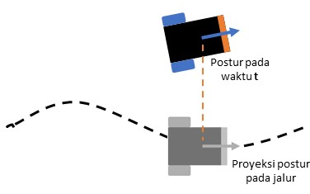

Gambar . Skema pengikut jalur

### Model Kinematika Mobil Golf

Model pergerakan mobil golf dapat ditinjau dari kinematika dan dinamika. Pada model kinematika, pergerakan mobil golf ditinjau tanpa mempertimbangkan penyebab pergerakan tersebut terjadi. Sedangkan, pada model dinamika, pergerakan mobil golf ditinjau dengan mempertimbangkan gaya-gaya yang bekerja pada mobil golf. Penggunaan tipe model merupakan salah satu faktor terbesar saat mendesain pengontrol lateral. Apabila model yang digunakan rumit, maka pengontrol lateral yang dihasilkan pun rumit.

Pada penelitian ini, model mobil golf yang digunakan untuk mendesain pengontrol lateral adalah model kinematika. Hal ini dilakukan agar persamaan pengontrol lateral menjadi sederhana sehingga tidak membutuhkan waktu komputasi yang tinggi. Mobil golf dapat dianggap sebagai robot yang berjenis *mobile robot*. Model kinematika *mobile robot* yang paling sederhana adalah model kinematika *bicycle*. Pada model kinematika *bicycle*, robot dianggap memiliki dua roda, yaitu satu roda depan dan satu roda belakang. Anggapan lain pada model kinematika *bicycle* adalah robot bergerak tanpa slip.

Pada model kinematika *bicycle*, terdapat tiga titik yang dapat menjadi titik referensi, yaitu pusat gravitasi model, roda belakang, dan roda depan. Model kinematika untuk masing-masing titik referensi berbeda satu sama lain. Oleh karena itu, desain pengontrol yang dihasilkan pun akan berbeda. Sketsa model kinematika *bicycle* dengan referensi roda depan terdapat pada Gambar 2.8.

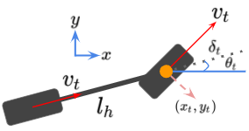

Gambar . Model Kinematika *Bicycle* Titik Referensi Roda Depan.

Model kinematika untuk titik referensi roda depan adalah sebagai berikut:

|  |  |  |
| --- | --- | --- |
|  | $$\left[\begin{matrix}{\dot{x}}_{t} \\ {\dot{y}}_{t} \\ {\dot{θ}}_{t}\end{matrix}\right]=\left[\begin{matrix}v_{t}\cos\left(θ_{t}+δ_{t}\right) \\ v_{t}\sin\left(θ_{t}+δ_{t}\right) \\ v_{t}\sin\left(δ_{t}\right)/l_{h}\end{matrix}\right]$$ | (1) |

dengan ${\left(⋅\right)}_{t}$ adalah variabel pada waktu $t∈R^{+}$, $x,y∈R$ adalah koordinat roda depan pada kerangka acuan inersia, $v∈R^{+}$ adalah kelajuan mobil, $δ∈\left\{z∈R | δ_{min}≤z≤δ_{max}\right\}$ adalah sudut kemudi dengan nilai minimum $δ_{min}∈R$ dan nilai maksimum $δ_{max}∈R$, serta $l_{h}∈R^{+}$ adalah jarak antara roda depan dengan roda belakang muda.

### Pengontrol Stanley

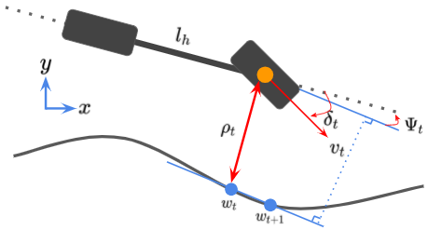

Gambar . Skema Pengontrol Stanley

Salah satu pengontrol lateral pada mobil otonom adalah pengontrol Stanley [14]. Pengontrol Stanley adalah pengontrol lateral yang dikembangkan oleh peneliti dari Stanford University untuk menghadapi kompetisi mobil otonom yang diselenggarakan oleh *Defense Advanced Research Projects Agency* (DARPA) pada tahun 2005. Pengontrol Stanley bekerja dengan memperhitungkan nilai galat orientasi $ψ∈R$ dan nilai galat lateral $ρ∈R$. Berdasarkan Gambar 2.9, persamaan kinematika galat orientasi dan galat lateral untuk lintasan lurus adalah sebagai berikut:

|  |  |  |
| --- | --- | --- |
|  | $$\begin{aligned}{\dot{ψ}}_{t}&=-v_{t}\sin\left(δ_{t}\right)/l_{h} \\ {\dot{ρ}}_{t}&=-v_{t}\sin\left(δ_{t}-ψ_{t}\right)\end{aligned}$$ | (2) |

dengan ${\left(⋅\right)}_{t}$ adalah variabel pada waktu $t∈R^{+}$. Persamaan hukum kontrol pada pengontrol Stanley dapat dituliskan sebagai berikut:

|  |  |  |
| --- | --- | --- |
|  | $$δ_{t}=\text{max}\left(\text{min}\left(ψ_{t}+\text{arctan}\left(\frac{k_{s}ρ_{t}}{v_{t}}\right),δ_{max}\right),δ_{min}\right)$$ | (3) |

dengan $k_{s}∈R^{+}$ adalah konstanta. Dengan hukum kontrol **(3)**, apabila sudut kemudi tidak dibatasi, persamaan kinematika galat menjadi:

|  |  |  |
| --- | --- | --- |
|  | $$\begin{aligned}{\dot{ρ}}_{t}&=-\frac{k_{s}ρ_{t}}{\sqrt{1+{\left(k_{s}ρ_{t}/v_{t}\right)}^{2}}} \\ {\dot{ψ}}_{t}&=-\frac{v_{t}\text{sin}\left(ψ_{t}+\text{arctan}\left(k_{s}ρ_{t}/v_{t}\right)\right)}{l_{h}}\end{aligned}$$ | (4) |

Persamaan **(4)** menunjukkan bahwa $ρ$ stabil dan konvergen ke nol. Galat lateral bergerak menuju nol secara monoton tanpa mempertimbangkan $ψ$. Di sisi lain, saat $ρ≈0$, persamaan kinematika galat orientasi menjadi:

|  |  |  |
| --- | --- | --- |
|  | $${\dot{ψ}}_{t}≈-\frac{v_{t}\text{sin}\left(ψ_{t}\right)}{l_{h}}$$ | (5) |

Dari persamaan **(5)**, dapat disimpulkan bahwa galat orientasi stabil dan konvergen ke nol. Oleh karena itu, pengontrol Stanley dapat membuat $ρ$ dan $ψ$ konvergen ke nol untuk lintasan garis lurus, seperti yang terdapat pada Gambar ‎2.1. Akan tetapi, apabila $δ$ dibatasi, karakteristik pengontrol Stanley berbeda, sebagaimana yang terindikasi pada Gambar ‎2.2. Berdasarkan *phase portrait*, terdapat kombinasi nilai $ρ$ dan $ψ$ yang membuat $ρ$ konvergen ke nol secara monoton sehingga karakteristiknya sama dengan pengontrol Stanley tanpa batasan $δ$. Secara umum, walaupun karakteristik $ρ$ dan $ψ$ berubah, pengontrol Stanley tetap dapat membuat $ρ$ dan $ψ$ konvergen ke nol.

|  |  |
| --- | --- |
|  |  |

Gambar . Karakteristik pengontrol Stanley tanpa batasan $δ$ dengan $k_{s}=2.5$, $v=10$ m/s, dan $l_{h}=2.5$ m

|  |  |
| --- | --- |
|  |  |

Gambar . Karakteristik pengontrol Stanley dengan $k_{s}=2.5$, $v=10$ m/s, $l_{h}=2.5$ m, $δ_{min}=-π/6$, dan $δ_{max}=π/6$

## Sistem Kontrol Longitudinal

Sistem kontrol longitudinal adalah suatu sistem kontrol yang mengatur kelajuan mobil otonom. Aksi kontrol dari sistem kontrol longitudinal adalah gas dan rem. Pada penelitian ini, kami menggunakan konsep pengontrol umpan maju dan pengontrol umpan balik untuk mendesain pengontrol longitudinal. Pengontrol umpan balik yang digunakan adalah pengontrol *proportional, integral, derivative* (PID). Pengontrol PID digunakan karena memiliki bentuk yang sederhana, membutuhkan waktu komputasi yang sangat sedikit, dan terbukti dapat bekerja dengan baik di beberapa mobil otonom [14], [15]. Karena adanya faktor integral, pengontrol PID akan membuat nilai galat konvergen ke nol apabila sistem kontrol stabil dan *setpoint* yang diberikan adalah sinyal step. Akan tetapi, *setpoint* kelajuan pada mobil otonom umumnya bukan merupakan sinyal step, melainkan sinyal yang *smooth* dengan nilai akselerasi tertentu agar penumpang merasa nyaman. Oleh karena itu, kami menggunakan pengontrol umpan maju sebagai tambahan.

Pengontrol umpan maju yang akan digunakan merupakan hubungan antara kelajuan tunak dengan masukan gas. Misalkan set kelajuan tunak $V⊆R^{+}$ dan set masukan gas $U⊆R^{+}$, maka pengontrol umpan maju yang digunakan merupakan fungsi:

|  |  |  |
| --- | --- | --- |
|  | $$s:V→U$$ | (6) |

Pengontrol PID bekerja dengan menkalkulasi nilai galat, yaitu selisih antara *setpoint* dan *ouput* sistem, untuk menentukan aksi kontrol. Pengontrol PID terdiri dari tiga komponen, yaitu komponen *proportional*, *integral*, dan *derivative*. Komponen *proportional* bekerja dengan menguatkan nilai galat. Komponen *integral* bekerja dengan mengakumulasi nilai galat. Komponen *derivative* bekerja dengan menghitung perubahan nilai galat pada suatu waktu. Secara matematis, persamaan pengontrol PID pada domain waktu kontinu dapat dituliskan sebagai berikut:

|  |  |  |
| --- | --- | --- |
|  | $$\begin{aligned}e_{t}&=r_{t}-v_{t} \\ u_{t}&=k_{p}e_{t}+k_{i}\int_{0}^{t}{e_{τ}} dτ+k_{d}{\dot{e}}_{t}\end{aligned}$$ | (7) |

dengan ${\left(⋅\right)}_{t}$ adalah variabel pada waktu $t∈R^{+}$, $r∈R$ adalah *setpoint*, $v∈R$ adalah kelajuan mobil otonom, $e∈R$ adalah galat, $u∈R$ adalah sinyal kontrol, $k_{p}∈R^{+}$ adalah konstanta *proportional*, $k_{i}∈R^{+}$ adalah konstanta *integral*, dan $k_{d}∈R^{+}$ adalah konstanta *derivative*.

Pada praktiknya, besaran fisis yang diukur sensor harus diubah dalam bentuk sinyal diskrit agar dapat diproses mikrokontroler. Dan sebaliknya, sinyal kontrol dari pengontrol harus diubah dalam bentuk sinyal kontinu dengan *zero-order hold* untuk dikirimkan ke sistem. Pemrosesan sinyal analog ke digital dilakukan dengan mencuplik dan mereduksi sinyal analog menjadi nilai-nilai diskrit dalam selang waktu tertentu. Oleh karena itu, pengontrol PID yang digunakan merupakan pengontrol PID diskrit. Sinyal kontrol PID dalam domain diskrit pada cacahan ke- $k$ adalah sebagai berikut:

|  |  |  |
| --- | --- | --- |
|  | $$u_{k}=k_{p}e_{k}+k_{i}\sum_{i=1}^{k}{e_{i}ΔT}+k_{d}\frac{e_{k}-e_{k-1}}{ΔT}$$ | (8) |

dengan $k∈N^{+}$, ${\left(⋅\right)}_{k}$ adalah variabel pada cacahan ke- $k$, dan $ΔT∈R^{+}$ adalah waktu cuplik.

Pada kondisi nyata, sinyal kontrol dibatasi dengan suatu konstanta karena adanya saturasi pada aktuator. Hal ini dapat menyebabkan *overshoot* yang besar. Suku integral pada pengontrol PID mengakumulasi nilai galat walaupun sinyal kontrol sudah mencapai batas maksimal ataupun minimal. Sehingga, *overshoot* diperlukan untuk untuk memperkecil atau memperbesar nilai integral. Salah satu cara untuk mengatasi hal ini adalah membatasi nilai integral dengan nilai maksimum dan minimum tertentu [16][PID Controllers: Theory, Design, and Tuning]. Dengan pembatasan, nilai integral berhenti mengakumulasi galat apabila tidak diperlukan.

Secara matematis, pengontrol longitudinal yang akan digunakan adalah sebagai berikut:

|  |  |  |
| --- | --- | --- |
|  | $$\begin{aligned}E_{k}&=\text{max}\left(\text{min}\left(\sum_{i=1}^{k}{e_{i}ΔT},E_{max}\right),E_{min}\right) \\ u_{k}&=s\left(r_{k}\right)+k_{p}e_{k}+k_{i}E_{k}+k_{d}\frac{e_{k}-e_{k-1}}{ΔT}\end{aligned}$$ | (9) |

dengan $E∈R$ adalah nilai integral, $E_{min}∈R$ adalah nilai integral minimum, dan $E_{max}∈R$ adalah nilai integral maksimum.

## Metode Penalaan Ziegler Nichols

Metode penalaan Ziegler Nichols merupakan salah satu metode heuristik yang paling umum digunakan untuk menala parameter pengontrol PID. Metode penalaan Ziegler Nichols memliki dua tipe, yaitu metode kalang terbuka dan metode kalang tertutup. Pada metode Ziegler Nichols kalang tertutup, parameter pengontrol PID ditentukan dengan mencari parameter Kcr dan periode osilasi Pcr saat kondisi stabil marjinal. Misalkan fungsi transfer pengontrol PID adalah sebagai berikut:

|  |  |  |
| --- | --- | --- |
|  |  | () |

Langkah-langkah penalaan Ziegler Nichols kalang tertutup adalah sebagai berikut [17]:

1. Mengatur nilai $T_{i}=∞$ dan $T_{d}=0$.
2. Menaikkan nilai $K_{p}$ dari nol hingga mencapai titik kritis $K_{p}=K_{cr}$. $K_{cr}$ adalah *gain* yang membuat sistem kontrol lup tertutup menjadi stabil marjinal.
3. Menentukan periode osilasi $P_{cr}$ saat sistem kontrol lup tertutup stabil marjinal.
4. Menentukan parameter pengontrol PID menggunakan Tabel ‎2.3.

Tabel . Metode penalaan Ziegler Nichols kalang tertutup.

|  |  |  |  |
| --- | --- | --- | --- |
| **Pengontrol** | **Parameter PID** | | |
| **Kp** | **Ti** | **Td** |
| P | 0,5 Kcr |  | 0 |
| PI | 0,45 Kcr | Pcr / 1,2 | 0 |
| PID | 0,6 Kcr | 0,5 Pcr | 0,125 Pcr |

## Regresi Linier

Regresi linier merupakan suatu metode untuk menentukan hubungan antara beberapa variabel. Pada regresi linier, hubungan antarvariabel direpresentasikan dengan persamaan linier. Regresi linier dapat digunakan untuk mengolah hasil kalibrasi sensor. Secara matematik, regresi linier dapat dituliskan sebagai berikut:

|  |  |  |
| --- | --- | --- |
|  |  | () |

dengan $Y∈R^{n_{y}}$ adalah variabel keluaraan, $X∈R^{n_{x}+1}$ adalah variabel masukan, $ϑ∈R^{\left(n_{x}+1\right)×n_{y}}$ adalah parameter regresi linier, $n_{y}∈Z^{+}$ adalah dimensi variabel keluaran, dan $n_{x}∈Z^{+}$ adalah dimensi variabel masukan. Pada regresi linier, parameter $ϑ$ terdiri dari gradien dan bias. Oleh karena itu, variabel terakhir pada vektor $X$ bernilai 1. Nilai optimal $ϑ$ diperoleh dengan meminimalkan jumlah kuadrat selisih antara keluaran asli dan keluaran regresi linier. Sehingga:

|  |  |  |
| --- | --- | --- |
|  |  | () |

dengan $Y_{c}∈R^{M×n_{y}}$ adalah data latih variabel keluaran, $X_{c}∈R^{M×\left(n_{x}+1\right)}$ adalah data latih variabel masukan, dan $M∈Z^{+}$ adalah jumlah data latih.

BAB III   
DESAIN DAN IMPLEMENTASI SISTEM

# PERSAMAAN, GAMBAR, DAN TABEL

## Desain Arsitektur Sistem Otonom

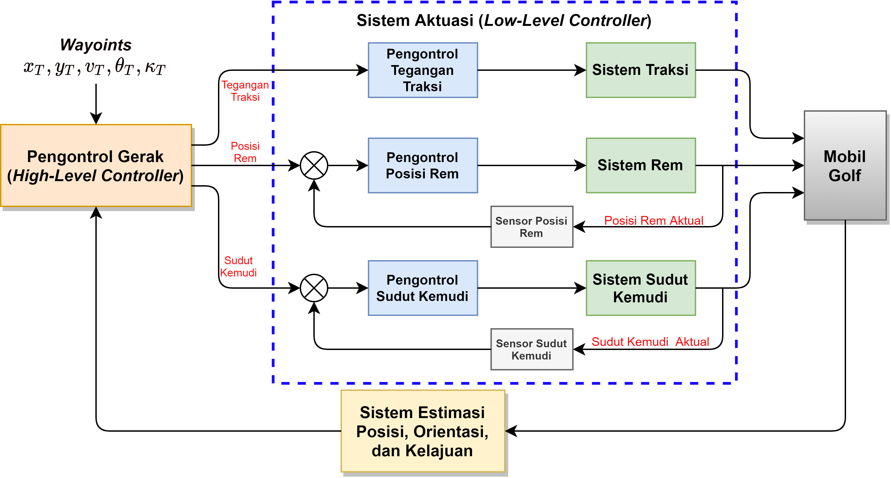

Gambar . Desain Arsitektur Sistem Otonom

Sistem otonom pada tugas akhir ini bertujuan untuk mengendalikan pergerakan mobil golf secara longitudinal maupun lateral sehingga dapat mengikuti *waypoints* atau titik-titik jalur tertentu. Pergerakan longitudinal mobil golf ditentukan oleh sistem traksi dan pengereman, sedangkan pergerakan lateral ditentukan oleh sistem penyetiran. Sistem otonom dirancang berdampingan dengan sistem manual yang sudah ada pada mobil golf (pedal gas, pedal rem, dan setir) dan dibuat mekanisme-mekanisme transisi sistem manual ke sistem otonom maupun sebaliknya.

Perancangan sistem otonom terdiri dari dua tingkatan pengontrol, yaitu tingkatan atas (*high-level controller*) dan tingkatan bawah (*low-level controller*). Pengontrol tingkat atas berperan sebagai pengontrol gerakan mobil. Pengontrol ini akan menerima umpan balik kondisi mobil terkini, membandingkannya dengan kondisi mobil yang seharusnya dicapai, kemudian memberikan perintah acuan-acuan yang harus dicapai oleh pengontrol tingkatan bawah berupa sudut kemudi, posisi rem, dan tegangan gas. Pengontrol tingkatan bawah berperan sebagai pengontrol sistem aktuasi, yang menerima nilai acuan dari pengontrol tingkat atas dan memastikan sistem-sistem aktuasi mencapai nilai acuan tersebut. Pengontrol tingkat bawah ini terdiri dari sistem pegontrol aktuasi traksi, rem, dan sudut kemudi.

Algoritma pengontrol tingkat atas ditanamkan pada laptop menggunakan bahasa pemrograman Python. Algoritma pengontrol tingkat bawah ditanamkan pada Arduino Mega Robotdyn 2560. Komunikasi antar sistem pengontrol tingkat atas, sistem pengontrol tingkat bawah, dan sistem estimasi dilakukan menggunakan protokol *Robotic Operating System* (ROS). Komunikasi ROS dilakukan menggunakan konsep *node,* yaitu unit-unit komunikasi. *Node* dapat berperan sebagai *publisher* yang mengirimkan pesan ke topik tertentu, maupun sebagai *subscriber* yang berlangganan pesan dari topik tertentu. Penggunaan ROS dilakukan karena *real-time*, fleksibel, dan *multi platform* sehingga bisa menghubungkan berbagai sistem yang ada dalam tugas akhir ini maupun tugas akhir lain di masa mendatang.

Umpan balik kondisi diperoleh dari sistem estimasi posisi, orientasi, dan kelajuan mobil. Sistem estimasi ini di luar scope pengerjaan tugas akhir kami. Saat ini sensor yang digunakan adalah GNSS, IMU, dan Tachometer. Untuk menghasilkan sistem estimasi yang baik, perlu dilakukan fusion terhadap pembacaan ketiga sensor tersebut yang bisa jadi topik ta sendiri. Namun sistem estimasi semacam itu belum tersedia. Oleh karena itu untuk posisi kami pakai GNSS, orientasi menggunakan IMU, dan kecepatan menggunakan sensor GNSS IMU dan Tacho. Pemilihan sensor bukan dari kelompok ini, intinya cuma makai data yang tersedia.

(+ilustrasi Localization)

## Desain Pengontrol *High-Level*

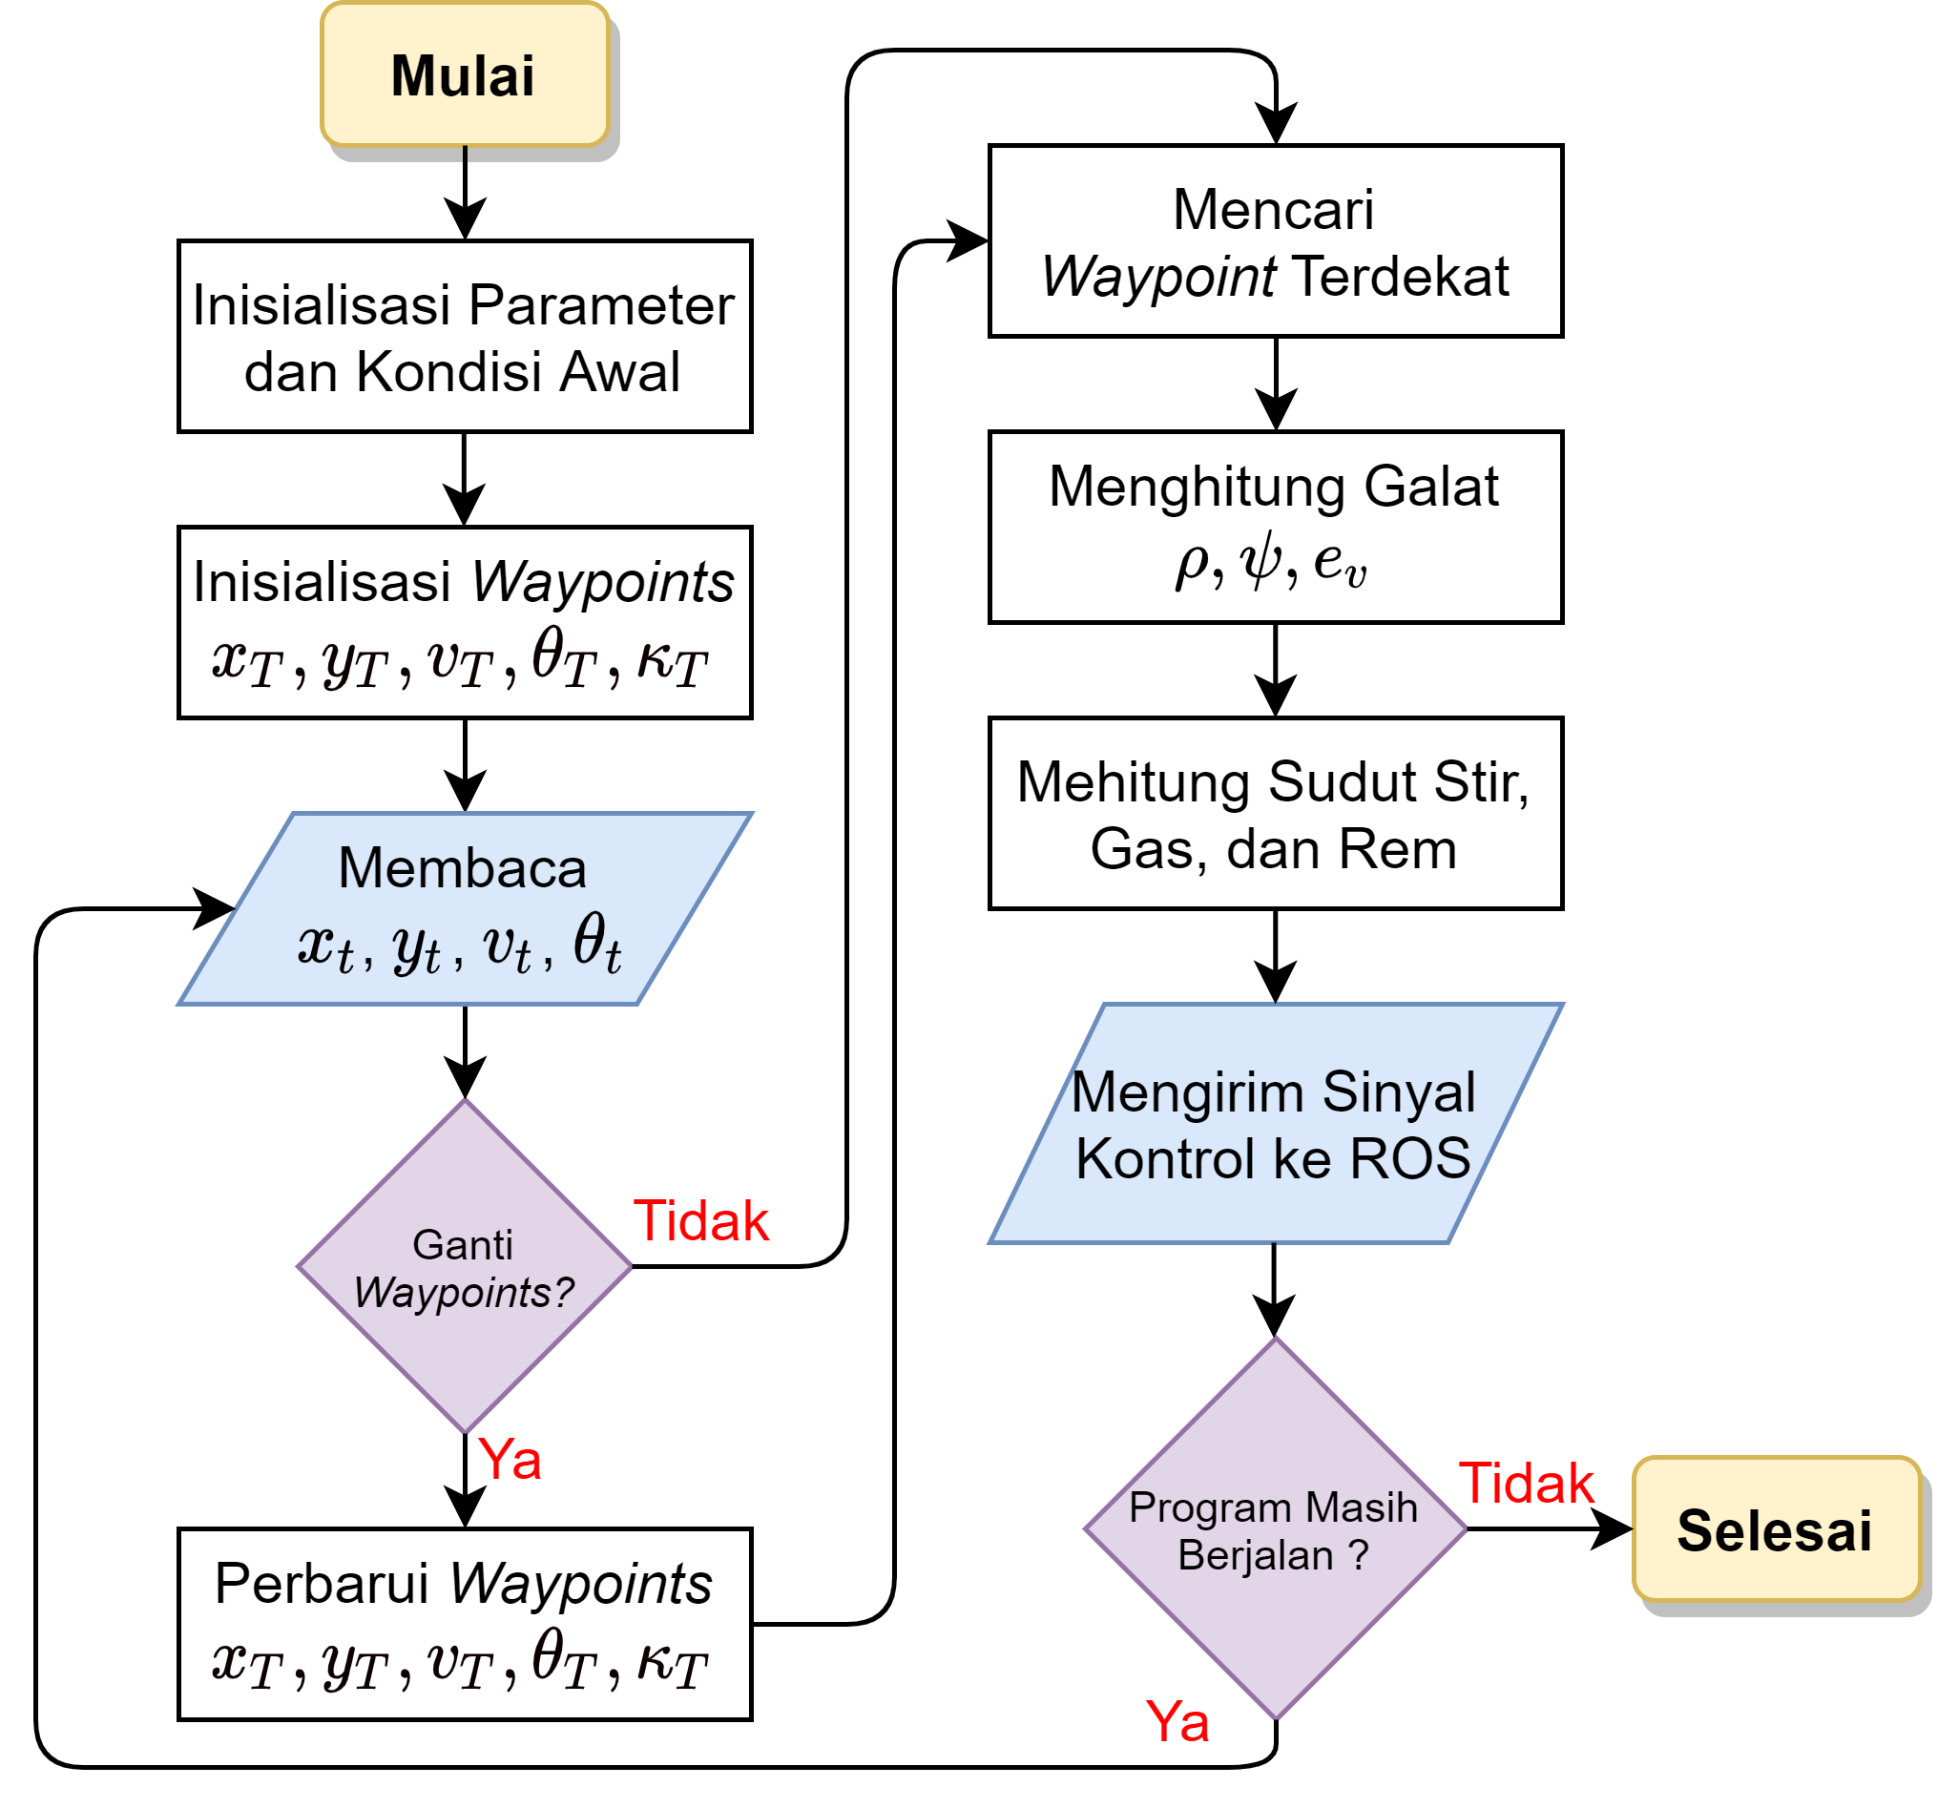

Gambar .. Desain algoritma pengontrol *high-level*.

*Flowchart* algoritma *high-level controller* yang terdiri dari pengontrol lateral dan longitudinal tertera pada Gambar ‎3.5. Proses ini dilakukan pada sebuah laptop dengan menggunakan bahasa pemrograman Python. Algoritma *high-level controller* ini ditulis dalam bentuk *class* agar dapat digunakan untuk kepentingan lainnya. Sinyal kontrol longitudinal dan lateral akan dikirim ke topik /control_signal pada ROS agar dapat dimanfaatkan oleh proses lainnya. Frekuensi cuplik *high-level controller* ini adalah 20 Hz.

Pertama, dilakukan inisialisasi parameter pengontrol dan kondisi awal mobil otonom berupa posisi, kelajuan, serta orientasi. Selanjutnya, program mengambil *waypoints* berisi acuan posisi, orientasi, dan kelajuan yang harus diikuti mobil otonom yang telah disimpan. Program kemudian membaca umpan balik posisi, kelajuan, dan orientasi pada waktu $t$ yang diberikan oleh sistem estimasi variabel keadaan mobil otonom. Apabila *waypoints* ingin diperbarui, program akan mengganti *waypoints* yang telah disimpan menjadi *waypoints* yang baru. Setelah itu, *waypoints* terdekat dicari untuk menentukan galat lateral ($ρ$), galat orientasi ($ψ$), dan galat kelajuan ($e_{v}$). Misalkan *setpoint* posisi $\left(x_{T}∈R^{N_{w}}, y_{T}∈R^{N_{w}}\right)$ dengan $N_{w}∈Z^{+}$ adalah jumlah *waypoint* pada *waypoints*, maka indeks *waypoint* terdekat $i_{t}∈Z^{+}$ terhadap posisi mobil otonom $\left(x_{t},y_{t}\right)$ dapat dirumuskan sebagai berikut:

|  |  |  |
| --- | --- | --- |
|  | $$i_{t}=\begin{aligned}\text{arg} &\text{min} \\ &i\end{aligned} \sqrt{{\left(x_{T,i}-x_{t}\right)}^{2}+{\left(y_{T,i}-y_{t}\right)}^{2}}$$ | (14) |

Proses selanjutnya adalah mencari $ρ$, $ψ$, dan $e_{v}$. Galat orientasi dan kelajuan dapat ditentukan berdasarkan persamaan berikut:

|  |  |  |
| --- | --- | --- |
|  | $$\begin{aligned}&ψ_{t}&&=θ_{T,i_{t}}-θ_{t} \\ &e_{v,t}&&=v_{T,i_{t}}-v_{t}\end{aligned}$$ | (15) |

Di sisi lain, $ρ$ merupakan jarak antara mobil otonom dengan jalur yang direpresentasikan oleh *waypoints*. Dengan asumsi jarak antar-*waypoint* cukup dekat, dengan menggunakan pendekatan linear, $ρ$ dapat ditentukan dengan persamaan berikut:

|  |  |  |
| --- | --- | --- |
|  | $$\begin{aligned}Δ&y_{t}&&=y_{T,i_{t}}-y_{T,i_{t}-1} \\ Δ&x_{t}&&=x_{T,i_{t}}-x_{T,i_{t}-1} \\ &ρ_{t}&&=\frac{\left(x_{t}-x_{T,i_{t}}\right)Δy_{t}+\left(y_{T,i_{t}}-y_{t}\right)Δx_{t}}{\sqrt{Δx_{t}^{2}+Δy_{t}^{2}}}\end{aligned}$$ | (15) |

Selanjutnya, sudut kemudi akan dihitung berdasarkan persamaan Stanley. Secara matematik, persamaan Stanley diturunkan dengan asumsi *setpoint* orientasi konstan. Untuk mengikuti jalur yang bukan merupakan garis lurus, agar sistem kontrol lateral memiliki performa yang baik, suku umpan maju perlu ditambahkan pada persamaan Stanley [14]. Pada penilitian ini, suku umpan maju yang digunakan diperoleh dari persamaan kinematika *bicycle* dengan memperhitungkan kurvatur jalur. Maka, persamaan pengontrol lateral yang akan digunakan adalah sebagai berikut:

|  |  |  |
| --- | --- | --- |
|  | $$δ_{t}=\text{arcsin}\left(l_{h}κ_{T,i_{t}}\right)+ψ_{t}+\text{arctan}\left(\frac{k_{s}ρ_{t}}{v_{t}}\right)$$ | (16) |

dengan $l_{h}κ_{t}∈\left[-1,1\right]$ dan $δ_{t}∈\left[-35°,28°\right]$.

Pada percobaan ini, GNSS yang digunakan memiliki akurasi yang bervariatif tergantung dengan kondisi lingkungan, yaitu sekitar 5 cm sampai 10 m. Di sisi lain, sensor IMU yang digunakan untuk mengukur orientasi mobil memiliki bias yang terus berubah-ubah dan perlu dikalibrasi ulang, dan hal tersebut di luar batasan tugas akhir kami. Maka dari itu, apabila sensor orientasi tidak dapat dihandalkan, kami akan menggunakan pengontrol lateral alternatif yang tidak membutuhkan orientasi. Secara matematis, fungsi transfer galat lateral terhadap masukan sudut kemudi memiliki satu integrator atau satu pole di titik origin [VEHICLE DYNAMICS]. Oleh karena itu, pengontrol lateral alternatif yang akan digunakan adalah pengontrol *proportional-derivative* (PD). Karena sistem memiliki pole di origin, maka galat lateral akan konvergen ke nol apabila lintasannya lurus. Sementara itu, *overshoot* dapat diredam dengan mengatur nilai parameter *derivative*.

Di sisi lain, persamaan pengontrol longitudinal diberikan pada persamaan **(9)**. Nilai $u_{k}$ dari pengontrol longitudinal akan digunakan untuk menentukan nilai input sistem otonom traksi dan rem. Apabila $u_{k}>0$, maka traksi akan bekerja sementara rem tidak. Sebaliknya, apabila $u_{k}<0$, maka rem akan bekerja sementara traksi tidak. Hubungan antara $u_{k}$, traksi (gas), dan rem adalah sebagai berikut:

|  |  |  |
| --- | --- | --- |
|  | $$\begin{aligned}&gas_{k}&&=\text{max}\left(\text{min}\left(u_{k}, gas_{max}\right), 0\right) \\ &rem_{k}&&=\text{max}\left(\text{min}\left(-u_{k}, rem_{max}\right), 0\right)\end{aligned}$$ | (17) |

dengan $gas_{max}$ adalah nilai traksi maksimum dan $rem_{max}$ adalah nilai rem maksimum.

## Metode Pengambilan *Waypoints*

*Waypoints* merupakan titik-titik acuan pada rentang waktu tertentu yang berisi acuan posisi, orientasi, dan kelajuan yang harus dicapai mobil golf. Pada penelitian ini, w*aypoints* diperoleh secara manual. Kami mengemudikan mobil secara perlahan, sekaligus mengambil data posisi mobil berdasarkan GNSS. Kemudian, data posisi tersebut diolah terlebih dahulu untuk membuang *outlier*. Setelah data posisi bersih dari *outlier*, kami mengambil dan menginterpolasi data posisi dengan jarak 0,5 meter antar masing-masing *waypoint*. Setelah itu, kami memfilter data posisi tersebut menggunakan filter Savitzky-Golay https://doi.org/10.1021%2Fac60214a047 sehingga diperoleh lintasan yang relatif *smooth*. Setelah mendapat lintasan yang *smooth*, acuan orientasi *yaw* diperoleh berdasarkan nilai gradien posisi yang telah difilter. Kemudian, kami menentukan kurvatur berdasarkan gradien *yaw* terhadap panjang lintasan. Di sisi lain, acuan kelajuan ditentukan berdasarkan persamaan berikut:

|  |  |  |
| --- | --- | --- |
|  | $$v_{T,i_{t}}=\frac{v_{max}}{1+k_{vκ}κ_{T,i_{t}}^{2}}$$ | (18) |

dengan $v_{max}$ adalah kelajuan maksimum yang diperbolehkan, dan $k_{vκ}$ adalah konstanta sensitifitas kelajuan terhadap kurvatur. Dari persamaan (18), acuan kelajuan akan mengecil apabila lintasan merupakan tikungan sehingga menjadi lebih aman. *Waypoints* ini selanjutnya akan menjadi referensi atau acuan bagi *high-level controller*.

## Desain Pengontrol Traksi

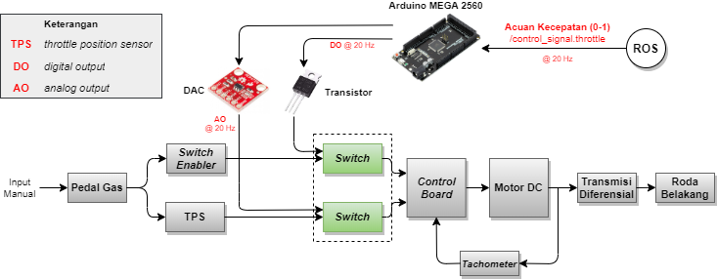

Gambar . Desain sistem pengontrol traksi.

Pada tugas akhir ini, sistem pengontrol traksi merupakan sistem pengontrol tingkat rendah (*low-level controller*) yang menerima perintah akselerasi positif dari pengontrol tingkat atas melalui ROS dan mengaktuasinya menjadi gerakan akselerasi mobil golf otonom dengan kecepatan tertentu. Sistem pengontrol traksi dirancang untuk meniru sistem traksi manual mobil golf, yaitu dilakukan dalam dua tahap, yaitu aktivasi motor DC (semula melalui *switch* *enabler*) dan pemberian perintah kecepatan ke *control board* (semula melalui pedal gas dan *throttle position sensor*). Sistem pengontrol ini dipasang berdampingan dengan sistem traksi manual mobil golf dan dapat dipilih melalui *switch* pemilih.

### Desain Elektrik

Komponen elektrik dalam pengontrol traksi dirancang untuk dapat melakukan fungsi-fungsi yang terlibat dalam proses traksi mobil golf. Fungsi yang pertama adalah memberikan notifikasi ke *control board* untuk mengaktifkan motor DC. Pada sistem traksi mobil golf asli, fungsi ini dilakukan menggunakan *switch enabler*. Fungsi kedua adalah memberikan perintah akselerasi motor, yang pada sistem asli dilakukan oleh *throttle position sensor* (TPS) yang mendeteksi kedalaman penginjakan pedal gas. Algoritma kontrol tingkat rendah dalam menjalankan kedua fungsi tersebut ditanamkan dalam perangkat Arduino Mega Robotdyn 2560.

Untuk dapat meniru perilaku *switch enabler* digunakan transistor NPN TIP120. Jenis transistor ini dipilih karena memiliki rating arus dan tegangan yang sesuai dengan kebutuhan. Transistor tersebut dipasang dalam konfigurasi base bias seperti pada Gambar 3.4. Pin *base* transistor terhubung dengan pin digital output Arduino Mega, dengan pin *collector* yang terhubung dengan sumber tegangan 48V dan pin *emitter* terhubung dengan pin input *enabler* pada *control board*. Adapun digunakan resistor pada pin *base* untuk membatasi nilai arus yang ditarik transistor dari arduino. Ketika arduino mengirimkan sinyal digital HIGH (5V) ke transistor, pin input *enabler control board* akan terhubung dengan sumber tegangan 48V dan *control board* akan mengaktifkan motor DC. Hal sebaliknya terjadi ketika sinyal yang dikirim arduino berupa sinyal digital LOW (0V).

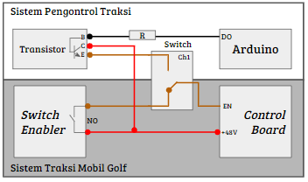

Gambar . Konfigurasi sistem pengontrol traksi untuk fungsi *enable*.

Untuk meniru perilaku luaran TPS yang berupa sinyal analog 0-5 Volt, digunakan perangkat *digital-to-analog converter* (DAC) 12 bit MCP4725. Perangkat DAC mampu menerima perintah digital 12 bit (rentang 0-4095) dari Arduino Mega melalui protokol I2C dan mengeluarkan sinyal analog 0-5 Volt. Luaran DAC akan dihubungkan dengan pin penerima perintah akselerasi pada *control board* melalui *switch* pemilih. Adapun koneksi Ground pada DAC, Arduino, dan *control board* dihubungkan satu sama lain agar dapat diperoleh referensi tegangan yang setara.

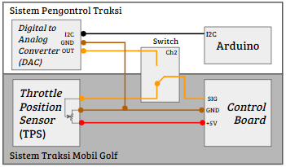

Gambar . Konfigurasi sistem pengontrol traksi untuk fungsi akselerasi motor.

### Desain Algoritma Kontrol

Algoritma pengontrol traksi pada Arduino Mega dilakukan sebagai sistem kalang terbuka sederhana yang menerima (*subscribe*) *setpoint* tegangan traksi dari ROS dan memberi perintah ke DAC untuk mengirimkan nilai tegangan sesuai ke *control board*. Perintah *setpoint* diperoleh dari topik ROS /control_signal.gas yang memiliki frekuensi cuplik 20 Hz. Perintah *setpoint* tersebut kemudian dipetakan menjadi perintah ke DAC berupa sinyal digital 12 bit bernilai 0-4095 yang dikirim melalui komunikasi I2C. Sinyal digital ke DAC juga dikirimkan balik ke pengontrol tingkat atas melalui topik ROS /logging_arduino untuk memudahkan proses *debug*.

## Desain Pengontrol Rem

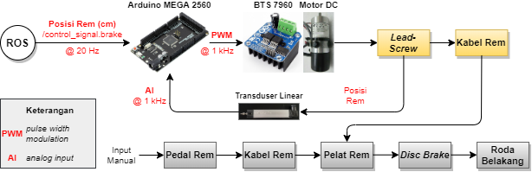

Gambar . Desain sistem pengontrol rem.

Sistem pengontrol rem merupakan sistem pengontrol tingkat rendah (*low-level controller*) yang menerima perintah akselerasi negatif dari pengontrol tingkat atas melalui ROS dan mengaktuasinya menjadi gerakan deselerasi mobil golf otonom. Sistem pengontrol rem bekerja berdampingan dengan sistem rem asli pada mobil golf dan dapat dijalankan bersamaan. Algoritma pengontrol rem diletakkan pada perangkat Arduino Mega Robotdyn 2560 bersama dengan algoritma pengontrol traksi yang telah dibahas.

### Desain Mekanik & Elektrik

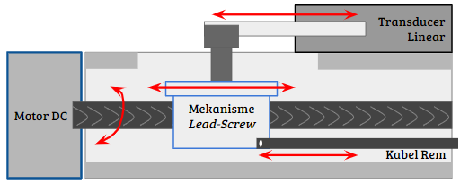

Gambar . Desain mekanik sistem pengontrol rem.

Desain mekanik sistem pengontrol rem dirancang untuk meniru perilaku sistem rem asli mobil golf, yaitu melakukan penarikan kabel rem yang terhubung dengan pelat rem untuk mengaktifkan cakram rem. Motor DC dan mekanisme *lead-screw* digunakan untuk menarik atau melepas pedal rem. Mekanisme *lead-screw* mampu mengonversi gerakan rotasional dari motor DC menjadi gerakan linear maju atau mundur tetapi tidak sebaliknya. Sifat mekanisme *lead-screw* ini memungkinkan pengaturan penarikan kabel rem pada posisi tertentu dengan memutar motor DC dan memungkinkan penahanan posisi tersebut tanpa perlu menarik daya motor DC secara terus-menerus. Gerakan maju-mundur ini dihubungkan dengan kabel rem tersendiri yang pada akhirnya terhubung dengan pelat rem. Konfigurasi kabel rem dari pedal rem dan dari sistem pengontrol rem yang terdapat pada Gambar 3.8 didesain untuk memungkinkan pengereman yang berdampingan antara pengereman oleh pengemudi mobil (melalui pedal) dan pengereman oleh sistem otonom.

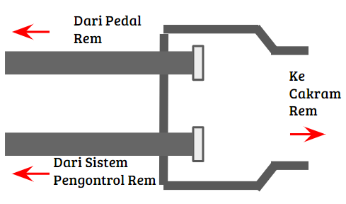

Gambar . Konfigurasi kabel rem pada pelat rem.

Terdapat pula transduser linear KTC10 yang dihubungkan dengan *lead-screw* untuk membaca pergerakan linear, yang pada akhirnya digunakan untuk dapat menentukan tingkat pengereman. Hubungan antara nilai sensor transduser linier dengan posisi rem dicari melalui regresi linier berdasarkan hasil kalibrasi. Transduser linear bekerja dengan konsep mirip potensiometer, yaitu akan terdapat perubahan resistansi internal ketika terdapat perubahan jarak linear batang transduser. Bacaan transduser linear berupa sinyal analog 0-5V yang diumpan-balikan ke Arduino Mega 2560 melalui pin Analog Input (terbaca sebagai nilai 0-1023).

Aktuasi mekanisme *lead-screw* dilakukan menggunakan motor DC Minertia seri URGMEM. Motor DC tersebut dikendalikan oleh motor driver BTS7960 yang menerima perintah arah berupa sinyal digital dan perintah kecepatan berupa sinyal *pulse width modulation* (PWM) dari Arduino Mega. Kami menggunakan sumber tegangan berupa aki 24 Volt 12Ah untuk keperluan pengereman. Adapun *motor driver* BTS7960 dipilih karena rating tegangan dan arus sesuai dengan kebutuhan motor DC yang digunakan serta memiliki kemampuan membaca arus yang dapat digunakan sebagai opsi kendali umpan balik pada penelitian lanjutan.

### Desain Algoritma Kontrol

Untuk mengontrol posisi rem pada mobil golf, kami menggunakan Arduino Mega sebagai mikrokontroler. Arduino Mega digunakan untuk membaca sensor transduser linier, menentukan posisi rem, menentukan arus motor DC, mengontrol posisi rem, menerima *setpoint* posisi rem (*subscribe*) dari ROS, dan mengirim beberapa informasi (*publish*) ke ROS. Frekuensi cuplik proses *subscribe* adalah 20 Hz, frekuensi cuplik proses *publish* adalah 50 Hz, frekuensi cuplik pembacaan sensor transduser linier adalah 1 kHz, frekuensi cuplik pembacaan sensor arus adalah 1 kHz, dan frekuensi cuplik sinyal yang dikirim ke *driver* motor DC adalah 1 kHz. Pada proses *subscribe*, Arduino Mega menerima *setpoint* posisi rem yang berada pada pesan /control_signal.brake. Pada proses *publish*, Arduino Mega mengirim informasi yang terdiri dari *setpoint*, hasil bacaan sensor transduser linier, posisi rem aktual, galat, hasil bacaan sensor arus, arus pada motor DC, dan *state* dari motor DC ke topik /logging_arduino.

Posisi rem dikontrol dengan skema diagram keadaan pada Gambar ‎3.3. Skema ini digunakan karena *deadband* pada sistem rem ini cukup besar. Motor DC akan bergerak dari keadaan diam apabila nilai mutlak dari galat posisi rem ($Δrem$) lebih besar dari nilai galat minimal untuk bergerak dari keadaan diam ($Δrem_{stop}$). Sebaliknya, motor DC akan berhenti bergerak apabila nilai mutlak galat posisi rem lebih kecil dari nilai galat minimal untuk diam dari keadaan bergerak ($Δrem_{move}$). Skema tersebut digunakan untuk mencegah *jittering* pada motor DC. Selanjutnya, nilai PWM akan diberikan ke *driver* BTS 7960 sesuai dengan besar *setpoint* posisi rem. Hal ini dilakukan karena semakin besar *setpoint* posisi rem, semakin besar pula torsi yang dibutuhkan untuk menarik tali rem.

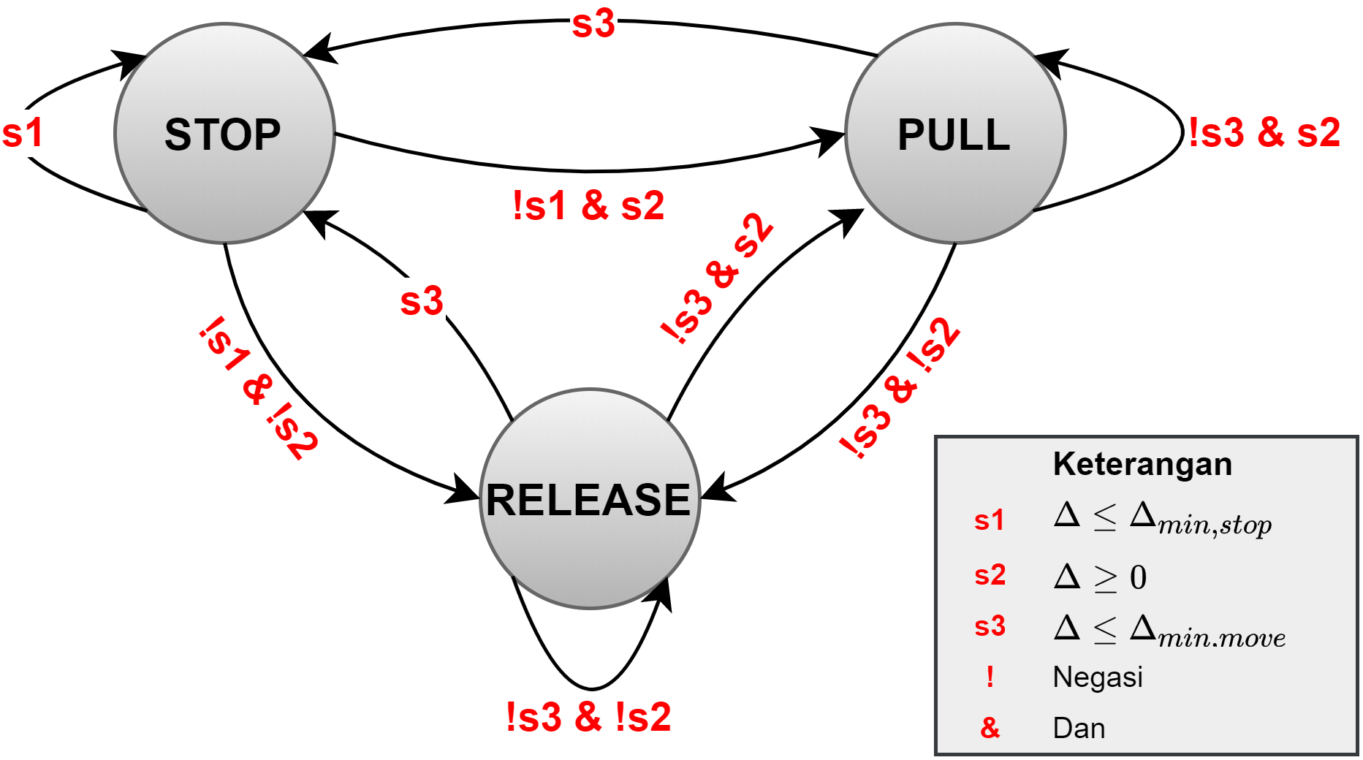

Gambar .. Diagram keadaan pengontrol rem.

## Desain Pengontrol Setir

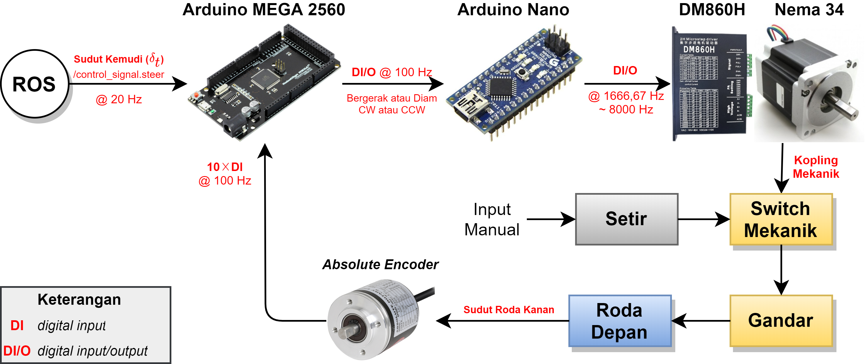

Gambar . Desain sistem pengontrol setir.

Sistem pengontrol setir merupakan sistem pengontrol tingkat rendah (*low-level controller*) yang menerima perintah sudut roda penyetiran dari pengontrol tingkat atas melalui ROS dan mengaktuasinya menjadi gerakan penyetiran mobil golf otonom. Sistem pengontrol setir bekerja berdampingan dengan sistem setir asli pada mobil golf dan dapat dipilih menggunakan *switch* pemilih berupa perangkat mekanik. Desain pengontrol setir diterapkan menggunakan perangkat Arduino Mega Robotdyn 2560, Arduino Nano, stepper motor NEMA 34, dan *absolute encoder*.

### Desain Mekanik & Elektrik

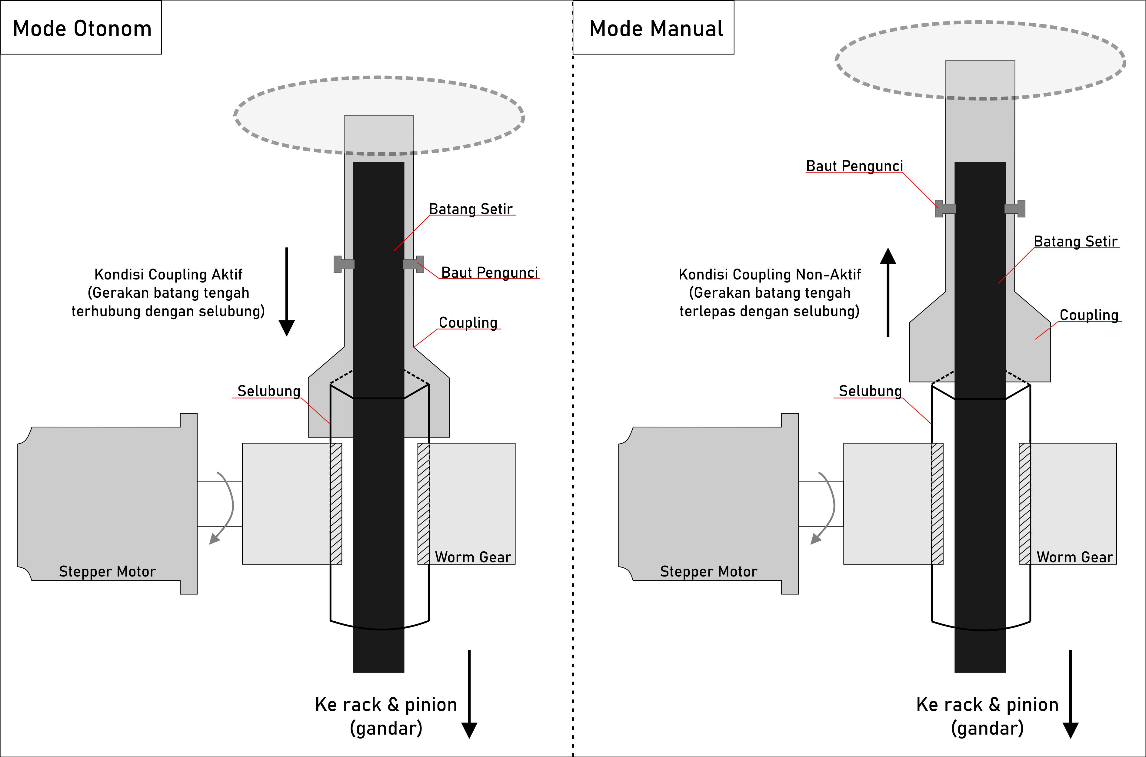

Gambar . Desain Mekanik Sistem Pengontrol Setir.

Desain mekanik untuk pengontrol setir dirancang menggunakan *stepper motor* dan *worm gear*. *Stepper motor* yang digunakan pada penelitian ini adalah NEMA34 yang memiliki rating torsi hingga 4 Nm. *Stepper motor* tersebut dihubungkan dengan *worm gear* yang memiliki rasio gigi 1:25. Penggunaan roda gigi jenis *worm gear* dilakukan agar gerakan penyetiran dapat ditransfer dari aktuator yang dipasang tegak lurus terhadap arah gerakan. Hal ini memungkinkan sistem mekanik pengontrol setir yang terintegrasi dengan sistem penyetiran asli mobil golf seperti pada Gambar 3.11. Gerakan *worm gear* dihubungkan dengan selubung setir yang berada di luar batang setir asli. Terdapat suatu kopling mekanik untuk menghubungkan gerakan selubung setir ini dengan batang setir asli. Ketika kopling mekanik diaktifkan, gerakan selubung setir akibat *stepper motor* akan diteruskan ke batang setir dan pada akhirnya menghasilkan perubahan sudut roda dalam mode otonom. Adapun ketika kopling mekanik tidak aktif, gerakan batang setir asli akan terbebas dari selubung setir sehingga dapat dikemudikan secara manual. Terdapat baut pengunci untuk memastikan kestabilan masing-masing mode pengemudian manual dan otonom.

Pergerakan *stepper motor* dikendalikan oleh Arduino Nano dan Arduino Mega melalui *motor driver* DM860H. *Motor driver* akan menerima tiga jenis sinyal terkait pergerakan, yaitu sinyal ENA, sinyal DIR, dan sinyal PUL. Sinyal ENA dan DIR berupa sinyal digital HIGH atau LOW yang masing-masing digunakan untuk mengaktifkan motor dan mengatur arah putaran stepper motor (*clockwise* atau *counter-clockwise*). Sinyal PUL berupa pulsa sinyal kotak HIGH-LOW dengan frekuensi tertentu yang digunakan untuk memberikan perintah *step* dan pada akhirnya dapat mengatur kecepatan putaran *stepper motor*.

*Motor driver* diatur dengan konfigurasi mikrostep 2 kali sehingga satu pulsa akan menggerakan *stepper motor* sejauh 0,9 derajat. Algoritma utama untuk mengendalikan gerakan stepper diletakan pada Arduino Mega bersama dengan algoritma kontrol sistem traksi dan rem. Digunakan pula Arduino Nano sebagai penghasil sinyal kotak dengan frekuensi tertentu untuk keperluan sinyal PUL *motor driver*. Komunikasi antara Arduino Mega dan Arduino Nano dilakukan menggunakan sistem *trigger* yang akan dijelaskan pada Bab 3.5.2 Desain Algoritma Kontrol untuk Pengontrol Setir. *Abssolute encoder* digunakan sebagai sensor sudut kemudi yang dipasang pada roda kanan depan mobil menggunakan sistem penghubung sabuk.

### Desain Algoritma Kontrol

Untuk mengontrol sudut kemudi pada mobil golf, kami menggunakan dua mikrokontroler, yaitu Arduino Mega dan Arduino Nano. Hal ini dilakukan karena *stepper motor* membutuhkan frekuensi cuplik yang sangat tinggi. Arduino Mega digunakan untuk membaca sensor *absolute encoder*, menentukan sudut kemudi, menentukan pergerakan *stepper motor*, menerima *setpoint* sudut kemudi (*subscribe*) dari ROS, dan mengirim beberapa informasi (*publish*) ke ROS. Arduino Nano digunakan untuk menggerakkan *motor stepper* berdasarkan perintah dari Arduino Mega. Frekuensi cuplik proses *subscribe* adalah 20 Hz, frekuensi cuplik proses *publish* adalah 50 Hz, frekuensi cuplik pembacaan sensor *absolute encoder* adalah 100 Hz, frekuensi cuplik sinyal perintah dari Arduino Mega kepada Arduino Nano adalah 100 Hz, dan frekuensi cuplik sinyal pulsa *driver motor stepper* dari Arduino Nano adalah 1666,67 Hz sampai 8000 Hz. Pada proses *subscribe*, Arduino Mega menerima *setpoint* sudut kemudi yang berada pada pesan /control_signal.steer. Pada proses *publish*, Arduino Mega mengirim informasi yang terdiri dari *setpoint*, hasil bacaan sensor *absolute encoder*, sudut kemudi aktual, galat, dan *state* dari *motor stepper* ke topik /logging_arduino.

Luaran *absolute encoder* yang digunakan berupa sinyal digital 10 bit dengan rentang nilai adalah 0 sampai 1023. *Absolute encoder* mengukur sudut roda depan bagian kanan secara relatif. Untuk menentukan sudut kemudi berdasarkan hasil bacaan sensor *absolute encoder*, kalibrasi harus dilakukan. Kalibrasi dilakukan dengan menyesuaikan hasil bacaan sensor *absolute encoder* dengan sudut aktual roda depan bagian kanan dan kiri. Berdasarkan nilai sudut roda kanan dan kiri, sudut kemudi ditentukan dengan menggunakan persamaan berikut [18]:

|  |  |  |
| --- | --- | --- |
|  | $$\text{cot} δ=\frac{\text{cot} δ_{l}+\text{cot} δ_{r}}{2}$$ | (19) |

dengan $δ$ adalah sudut kemudi, $δ_{l}$ adalah sudut roda kanan, dan $δ_{r}$ adalah sudut roda kanan. Berdasarkan hasil kalibrasi, hubungan antara sudut kemudi dan sensor *absolute encoder* ditentukan dengan menggunakan regresi linier.

Pada Arduino Mega, pergerakan *stepper motor* dikontrol dengan skema diagram keadaan pada Gambar ‎3.11. *Stepper motor* akan bergerak dari keadaan diam apabila nilai mutlak dari galat sudut kemudi ($Δδ$) lebih besar dari nilai galat minimal untuk bergerak dari keadaan diam ($Δδ_{stop}$). Sebaliknya, *stepper motor* akan berhenti bergerak apabila $Δδ$ lebih kecil dari nilai galat minimal untuk diam dari keadaan bergerak ($Δδ_{move}$). Skema tersebut digunakan untuk mencegah *jittering* pada *stepper motor.* Setelah menentukan pergerakan *stepper motor*, Arduino Mega mengirim sinyal perintah ke Arduino Nano berupa sinyal digital.

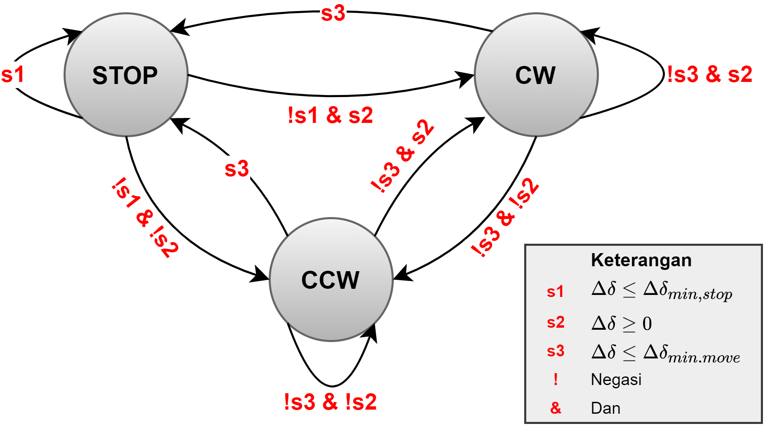

Gambar .. Diagram keadaan pengontrol setir.

Waktu cuplik sinyal pulsa yang dikirim Arduino ke *driver motor stepper* berubah seiring waktu. Waktu cuplik sinyal pulsa diperkecil hingga batas minimum. Hal ini dilakukan agar *stepper motor* dapat berputar dengan cepat sesuai frekuensi yang diberikan. Saat pertama bergerak, *stepper motor* membutuhkan torsi yang besar untuk melawan gaya gesek statik sehingga *stepper motor* tidak dapat berputar terlalu cepat. Oleh karena itu, frekuensi putar *stepper motor* harus kecil saat *stepper motor* mulai bergerak dari keadaan diam atau berganti arah putar.

Pada *stepper motor*, apabila terjadi slip, perubahan torsi yang besar, atau tidak dapat mengikuti akselerasi yang diberikan, *stepper motor* akan berhenti secara tiba-tiba saat sedang berputar, atau biasa disebut *stalling*. Oleh karena itu, waktu cuplik sinyal pulsa harus direset ulang agar *stepper motor* dapat berputar kembali. Untuk mendeteksi apakah *stepper motor* sedang dalam keadaan *stalling* atau tidak, kami membandingkan perubahan nilai sudut kemudi pada selang waktu tertentu dengan nilai minimum. Apabila nilai mutlak perubahan sudut kemudi di bawah nilai minimum saat kondisi berputar, hal tersebut mengindikasikan terjadinya *stalling*. Lalu, waktu cuplik sinyal pulsa akan direset.

BAB IV  
DATA DAN ANALISIS

# HASIL PENELITIAN

## Uji Coba Algoritma Pengontrol *High-Level*

Pengujian pengontrol *high-level* dilakukan secara simulasi menggunakan CARLA Simulator [19]. Kami menggunakan lintasan yang diperoleh dari *Introduction to Self-Driving Cars Course* di Coursera dengan seizin pembuat konten. Lintasan yang digunakan merupakan lintasan berliku dengan kecepatan yang cukup tinggi. Pengontrol lateral dan pengontrol longitudinal yang digunakan [...jurnal dalam review] diberikan pada persamaan (16). Hasil simulasi tertera pada Gambar 4.1.

|  |  |  |  |
| --- | --- | --- | --- |
|  |  | | (20) |
|   **(a) Profil lintasan dan kelajuan** | | | |
|   **(b) Profil galat sistem kontrol lateral** | |   **(c) Profil sudut kemudi** | |
|   **(d) Profil galat kelajuan** | |   **(e) Profil traksi** | |

Gambar . Hasil simulasi algoritma *high-level controller* pada CARLA Simulator.

Hasil simulasi menunjukkan bahwa algoritma pengontrol *high-level* yang dibuat dapat bekerja dengan baik. Mobil otonom dapat mengikuti referensi lintasan dan kelajuan dengan baik, walaupun lintasan berliku dan kelajuan yang tinggi. Galat lateral, yaw, dan kelajuan menuju nol saat referensi tidak berubah secara signifikan. Akan tetapi, simulasi ini belum mempertimbangkan beberapa fenomena fisis di lapangan, seperti dinamika sudut kemudi dan kemiringan jalan.

## Sistem Traksi

Pada tugas akhir ini, komponen *Digital to Analog C/onverter* (DAC) MCP4725 digunakan sebagai pusat sistem pengontrol traksi untuk menerjemahkan perintah digital dari Arduino Mega menjadi perintah tegangan analog yang akan diterima *control board*. Uji karakteristik luaran DAC dilakukan untuk memastikan tegangan luaran DAC proporsional dengan perintah digital yang diberikan. Pengujian ini dilakukan dengan memvariasikan masukkan perintah digital DAC dengan kenaikkan per 15 pada rentang 0-4095 dan membaca tegangan luarannya.

Gambar . Karakteristik Tegangan Luaran DAC MCP4725

Terlihat hasil regresi pada Gambar 4.2 dengan bias 0 dan gradien 0.0012. Hasil tersebut menunjukkan bahwa tegangan luaran DAC MCP4725 yang digunakan pada tugas akhir ini sangat linear terhadap masukkan perintah digital dengan koefisien regresi 0,999.

## Sistem Rem

### Kalibrasi Sensor Transduser Linier

Kalibrasi sensor transduser linier dilakukan dengan cara mengukur masukan analog pada Arduino (0-1023) dan mengukur perpindahan indikator pada sensor tranduser linier di saat yang bersamaan. Setelah itu, hubungan antara masukan analog pada Arduino dengan perpindahan indikator sensor trandsuer direpresentasikan dengan regresi linier. Ilustrasi data kalibrasi dan hasil regresi linier terdapat pada Gambar ‎4.1. Perpindahan indikator transduser linier maksimum adalah 10,3cm. Gradien regresi linier adalah 0,01cm dan bias regresi linier adalah 0. Koefisien korelasi regresi linier adalah 0,998. Karena nilai koefisien korelasi sangat dekat dengan 1, dapat disimpulkan bahwa masukan analog Arduino linier terhadap perpindahan indikator transduser linier. Selain itu, model regresi linier tersebut dapat merepresentasikan hasil kalibrasi dengan baik.

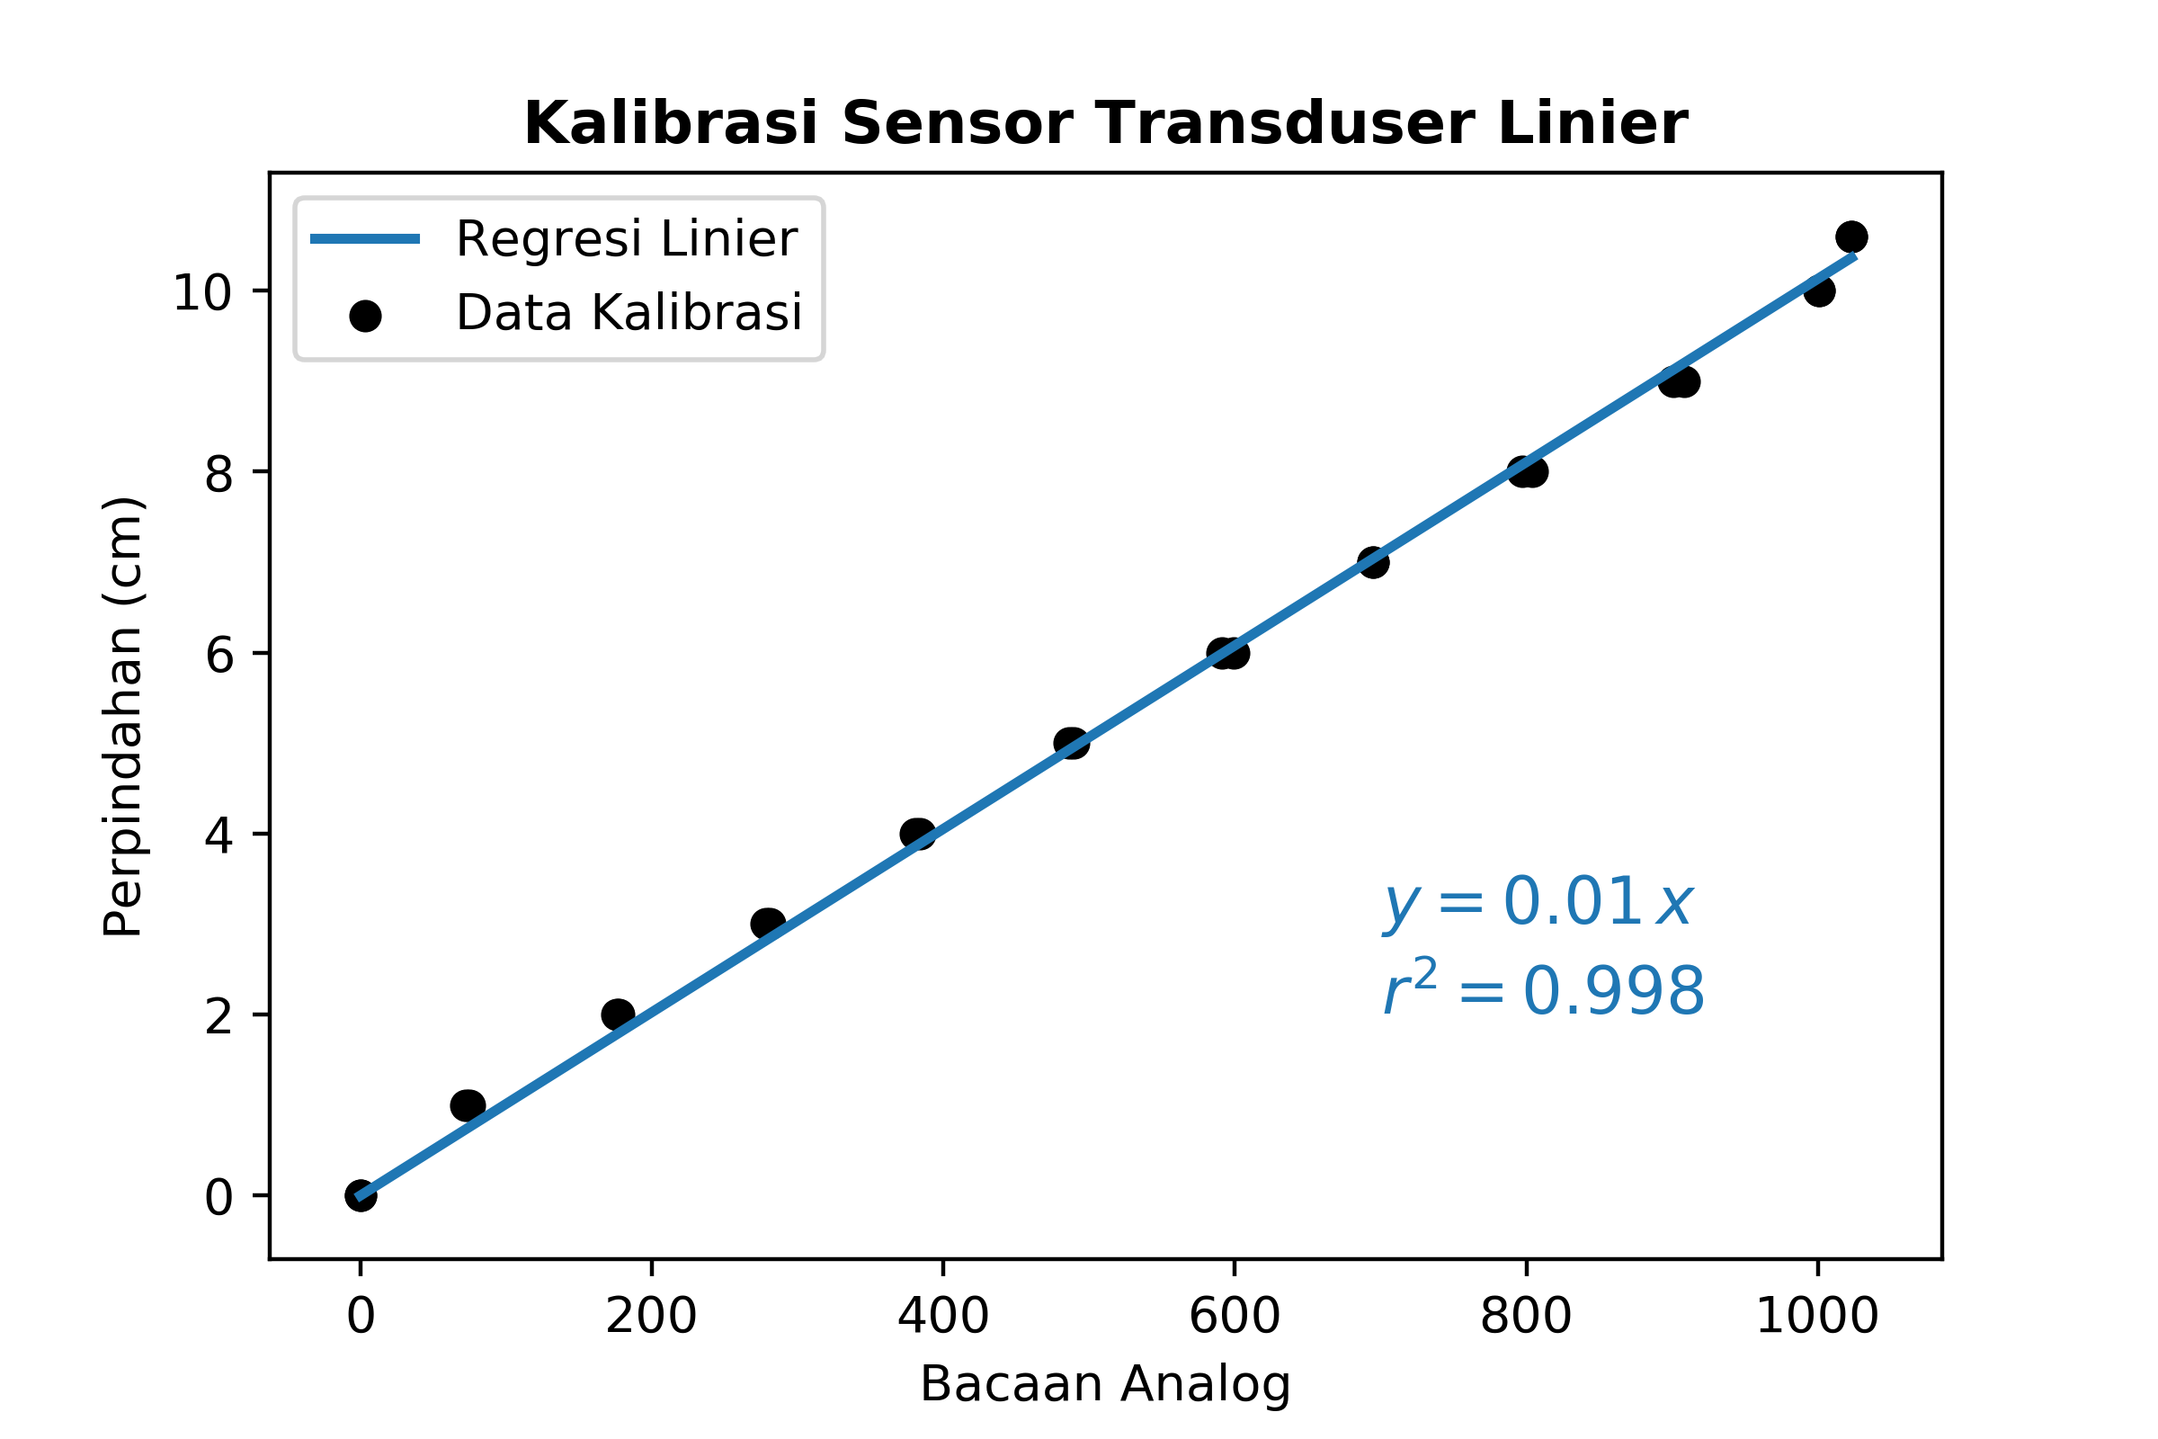

Gambar . Hasil Kalibrasi Sensor Transduser Linier

### Identifikasi Sistem Rem

Saat sistem rem terpasang, nilai minimum posisi rem adalah 0 sedangkan nilai maksimumnya adalah 3 cm. Nilai $Δrem_{stop}$ yang digunakan adalah 0,1 cm sedangkan nilai $Δrem_{move}$ adalah 0,025 cm. Nilai PWM yang diberikan berdasarkan *setpoint* posisi rem terdapat pada Tabel ‎4.1. Nilai PWM tersebut didesain agar kecepatan perpindahan rem tidak terlalu cepat sehingga menghindari *jittering* dan energi yang dibutuhkan untuk menarik rem semakin besar apabila posisi rem semakin besar. Hasil percobaan sistem kontrol posisi rem pada beberapa nilai *setpoint* terdapat pada Gambar ‎4.2 dan Tabel ‎4.2. Dengan skema kontrol yang didesain, nilai posisi rem aktual dapat mendekati *setpoint* dan sinyal kontrol pwm tidak mengalami *jittering*.

Tabel . Nilai PWM yang Diberikan Berdasarkan Nilai *Setpoint*

|  |  |  |  |
| --- | --- | --- | --- |
| **Rentang *setpoint* posisi rem (cm)** | | **Nilai PWM yang diberikan** | |
| *Setpoint* = 0 | | 180 | |
| 0,000 < *Setpoint* ≤ 0,750 | | 100 | |
| 0,750 < *Setpoint* ≤ 1,125 | | 110 | |
| 1,125 < *Setpoint* ≤ 1,800 | | 130 | |
| 1,800 < *Setpoint* ≤ 2,250 | | 150 | |
| 2,250 < *Setpoint* ≤ 2,400 | | 175 | |
| 2,400 < *Setpoint* ≤ 2,550 | | 200 | |
| 2,550 < *Setpoint* ≤ 3,000 | | 255 | |
|  |  | |  |

Gambar . Hasil Percobaan Sistem Kontrol Rem.

Tabel . Waktu Tunak Hasil Percobaan Sistem Kontrol Rem

|  |  |  |
| --- | --- | --- |
| ***Setpoint* (s)** | **Waktu Tunak** | |
| **Dari nol cm ke *setpoint* (s)** | **Dari *setpoint* ke nol cm (s)** |
| 1,125 | 0,210 | 0,116 |
| 2,250 | 0,512 | 0,216 |
| 2,900 | 0,487 | 0,276 |

## Sistem Setir

### Kalibrasi Sensor *Absolute Encoder*

Kalibrasi sensor *absolute encoder* dilakukan dengan cara mengukur sudut roda depan bagian kanan dan kiri serta mengukur nilai keluaran *absolute encoder* (0-1024). Besar sudut kemudi dihitung dengan menggunakan persamaan (21). Karena keterbatasan resolusi, ada kondisi nilai *absolute encoder* mengalami loncatan karena *absolute encoder* yang digunakan hanya mampu mengukur putaran sudut satu putaran penuh. Untuk mengatasinya, apabila nilai *absolute encoder* lebih kecil dari 500, maka nilai *absolute encoder* tersebut diambah 1024. Lalu, untuk seluruh rentang nilai *absolute encoder*, nilai tersebut dikurangi 500. Kemudian, hubungan antara nilai keluaran *absolute encoder* dengan sudut kemudi direpresentasikan dengan regresi linier. Ilustrasi data kalibrasi dan hasil regresi linier terdapat pada Gambar ‎4.3. Pada proses kalibrasi, terdapat satu *outlier* yang menyimpang. Sudut kemudi minimum adalah -40,1 $°$ sedangkan sudut kemudi maksimum adalah 30,6 $°$. Gradien regresi linier adalah 0,091 $°$ dan bias regresi linier adalah -42,13 $°$. Koefisien korelasi regresi linier adalah 0,96. Karena nilai koefisien korelasi sangat dekat dengan 1, dapat disimpulkan bahwa nilai keluaran *absolute encoder* linier terhadap sudut kemudi. Selain itu, model regresi linier tersebut dapat merepresentasikan hasil kaibrasi dengan baik.

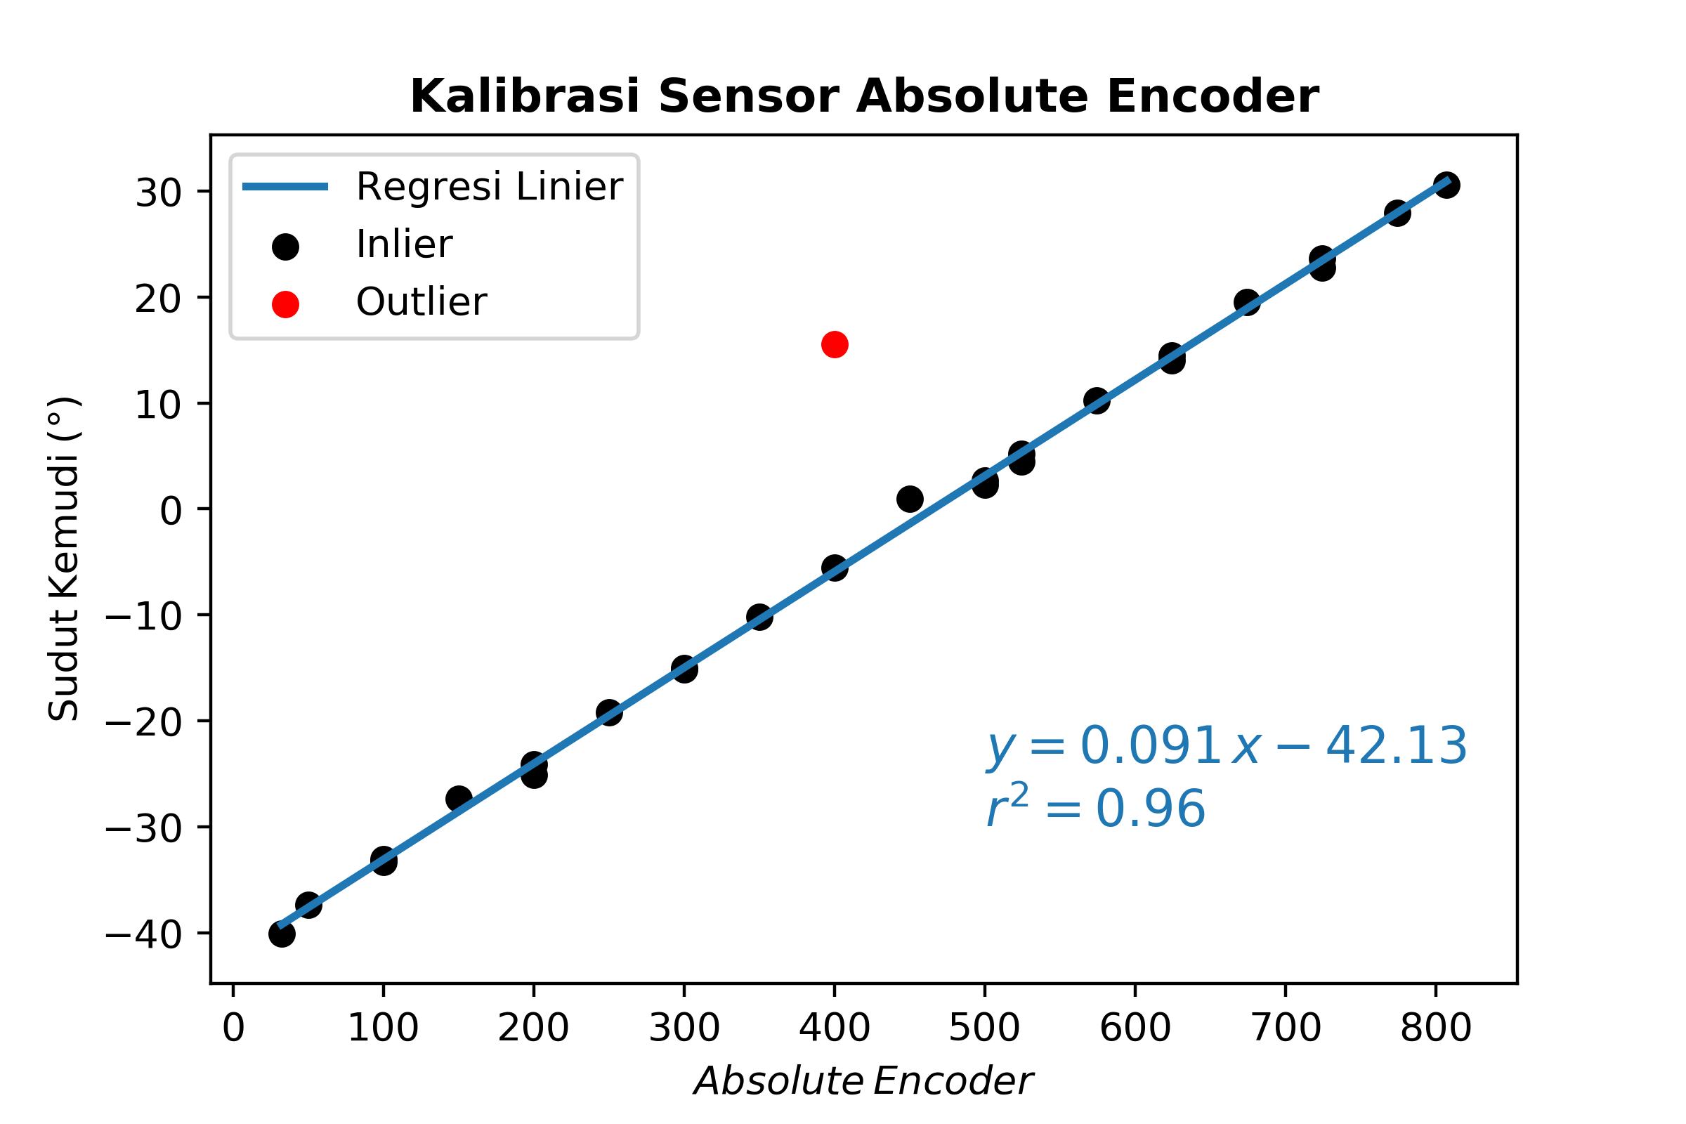

Gambar . Hasil Kalibrasi Sensor *Absolute Encoder*

### Kalibrasi *Stepper Motor*

Kami melakukan uji coba pergerakan *stepper motor* dengan mengubah-ubah nilai waktu cuplik sinyal pulsa dan akselerasinya. Uji coba dilakukan untuk menentukan waktu cuplik dan akselerasi yang sesuai agar *stepper motor* dapat bergerak dengan cepat dan stabil. Waktu cuplik sinyal pulsa diperbarui pada setiap iterasi atau setiap kali *sampling* berdasarkan nilai akselerasi yang ditentukan pada Tabel ‎4.3. Profil waktu cuplik sinyal pulsa *stepper motor* terdapat pada Gambar ‎4.4. Saat uji coba, *stepper motor* dapat berputar dengan stabil meskipun mobil dinaiki oleh empat orang dan dalam keadaan diam. Kecepatan putar *stepper motor* pada kondisi tunak adalah 500 rpm, sedangkan perkiraan waktu yang dibutuhkan *stepper motor* untuk mencapai kecepatan putar tunak adalah 0,123 detik.

|  |  |  |  |  |  |  |  |  |  |  |  |
| --- | --- | --- | --- | --- | --- | --- | --- | --- | --- | --- | --- |
| Gambar . Profil Waktu Cuplik Sinyal Pulsa *Stepper Motor*. | Tabel . Perubahan Waktu Cuplik *Stepper Motor*   |  |  | | --- | --- | | Rentang Waktu Cuplik Ts (µs) | Perubahan Waktu Cuplik (µs/iterasi) | | Ts ≥ 450 | -1,0 | | 200 ≤ Ts < 450 | -3,0 | | 150 ≤ Ts < 200 | -0,5 | | Ts ≤ 150 | 0 | |

### Identifikasi Sistem Setir

Pada sistem kontrol setir, nilai $Δδ_{stop}$ adalah 0,8 $°$ dan nilai $Δδ_{move}$ adalah 0,3 $°$. Profil sudut kemudi dan kecepatan sudut setir terdapat pada Gambar ‎4.5 dan waktu yang dibutuhkan untuk mencapai keadaan tunak dari beberapa nilai *setpoint* terdapat pada Tabel ‎4.4. Dari Gambar ‎4.5, karakteristik kecepatan sudut dipengaruhi oleh nilai sudut kemudi. Kecepatan sudut semakin besar apabila sudut kemudi semakin jauh dari titik 0. Sehingga, sistem kopling mekanik yang menghubungkan *stepper motor* dengan sudut kemudi tidak linier. Selain itu, berdasarkan Gambar ‎4.5 dan Tabel ‎4.4, pengaruh beban terhadap karakteristik sudut kemudi tidak signifikan.

|  |  |
| --- | --- |
| **(a) Profil sudut kemudi** | **(b) Profil kecepatan sudut kemudi** |

Gambar . Hasil Percobaan Sudut Kemudi dan Kecepatan Sudut Kemudi.

Tabel . Waktu Tunak Hasil Percobaan Sistem Kontrol Sudut Kemudi

|  |  |  |  |
| --- | --- | --- | --- |
| **Sudut Awal** | ***Setpoint*** | **Waktu Tunak** | |
| **Tanpa orang** | **Dinaiki empat orang** |
| 0 $°$ | -35 $°$ | 6,18 s | 6,10 s |
| -35 $°$ | 28 $°$ | 10,48 s | 10,48 s |
| 28 $°$ | -35 $°$ | 10,46 s | 10,48 s |
| -35 $°$ | 0 $°$ | 6,20 s | 6,08 s |

## Sistem Kontrol Lateral

1. Bahas stanley dan IMU

Lintasan lurus dicoba ok, lintasan belok ternyata respon jelek, setelah lihat di data diamati error yaw tidak representatif (dibanding dengan yaw dari dy/dx). Ditelusuri lagi ternyata bacaan yaw dari IMU belum representatif. Akhirnya dicoba pengontrol lain yang tanpa feedback yaw yaitu PD.

Tuning dilakukan dg lintasan lurus dan throttle konstan, diamati respon untuk kombinasi kp dan kd tertentu lalu dilakukan modifikasi kp dan kd hingga respon baik – kriteria baik gmn. Kasih contoh histori kp kd dan responnya.

### *Waypoints*

Tiga jenis waypoint lurus, belok, lintasan s. Lurus untuk tuning PD (jadi baseline). Belok itu untuk melihat respon kalau kurvatur besar. Lintasan s untuk melihat respon kalau kurvatur kecil.

=== Di bawah ini masuk bab 3 ===

Waypoints merupakan titik-titik acuan pada rentang waktu tertentu yang berisi acuan posisi dan sudut *yaw* kendaraan yang harus dicapai mobil golf. Titik-titik ini diperoleh dengan mengemudikan mobil secara manual dan mengambil data-data terkait menggunakan sensor yang ada. Data acuan posisi diperoleh dari sensor GNSS sedangkan data acuan sudut *yaw* diperoleh dari sensor *Inertial Measurement Unit* (IMU). Data-data ini kemudian diolah terlebih dahulu untuk membuang outlier (menggunakan pers norm, buang norm yang besar) dan pakai filter savgol https://doi.org/10.1021%2Fac60214a047 (pers x) sehingga diperoleh lintasan yang relatif *smooth*.

Pengambilan waypoints dilakukan pada lintasan sederhana yang relatif lurus. Profil posisi dan kecepatan yang harus dicapai kendaraan dapat dilihat pada gambar x. Waypoints yang telah diolah ini disimpan dalam format *csv* untuk selanjutnya menjadi berkas yang menjadi input high-level controller.

### Pengujian Sistem Kontrol Lateral

Pengujian

## Sistem Kontrol Longitudinal

Tunjukin kalau sistem odometri belum siap dipakai (karena belum aman, kadang2 ngespike – respon kontrolernya bisa jadi agresif/diam). Maka dari itu belum jadi dipakai dan alternatifnya ngasih setpoint throttle berdasar kurvatur.

====

### Identifikasi Sistem

Identifikasi sistem dilakukan untuk melihat respon kecepatan mobil terhadap input throttle yang konstan. Pengambilan data dilakukan pada lintasan beton yang relatif mulus dengan jalur lurus. Data kecepatan longitudinal diperoleh menggunakan sensor Inertial Measurement Unit (IMU). Data-data yang diperoleh selanjutnya diolah menggunakan Matlab untuk didapat karakteristik sistemnya ?

Hasil identifikasi sistem longitudinal dapat dilihat pada gambar x / tabel x. Paragraf ini bahasan ttg data

### Desain Pengontrol

Desain pengontrol PID yang dituning dengan ziegler Nichols

### Pengujian Sistem Kontrol Longitudinal

Pengujian sistem kontrol longitudinal dilakukan untuk mencapai setpoint kecepatan yang konstan pada profil jalanan yang tidak mulus. Pengujian dilakukan di area Laboratorium Mesin Atas Politeknik Negeri Bandung dengan profil jalanan berbatu seperti pada gambar x.

BAB V  
KESIMPULAN

# KESIMPULAN

## Kesimpulan

Bab ini memuat elaborasi dan rincian kesimpulan yang dituliskan pada abstrak. Saran untuk kajian lanjutan serta *practical implication* dari kerja mahasiswa dapat dituliskan pada bab ini.

## Saran

Pada bagian ini diisikan saran-saran terhadap penelitian yang telah dilakukan.

1. Agar mendapatkan hasil yang optimal, perancangan *low-level-controller* harus mempertimbangkan aspek mekanik seperti rasio gir dan konversi pergerakan, aspek aktuator seperti kecepatan putar dan torsi motor yang digunakan, serta energi yang tersedia.
2. Sistem estimasi posisi, kelajuan, dan orientasi mobil harus baik (bahasanya kurang enak)
3. Referensi *waypoints* yang diberikan harus *smooth* agar penumpang menjadi lebih nyaman dan aman.
4. Parameter pengontrol seharusnya didesain dengan mempertimbangkan referensi kecepatan yang *smooth* dan mempertimbangkan berbagai kondisi, seperti akselerasi yang kontinu dan berhenti mendadak.
5. Metode kontrol yang lebih canggih dapat digunakan agar dapat mempertimbangkan nonlinieritas, saturasi aktuator, dan kenyamanan penumpang seperti *model predictive control*.

**DAFTAR PUSTAKA**

|  |  |  |
| --- | --- | --- |
| [1] |  | World Health Organization, "The top 10 causes of death," 24 Mei 2018. [Online]. Available: https://www.who.int/news-room/fact-sheets/detail/the-top-10-causes-of-death. [Accessed 6 Juli 2020]. |
| [2] |  | World Health Organization, "Global Status Report On Road Safety 2018," World Health Organization, Geneva, 2018. |
| [3] |  | Herawati, "Karakteristik Dan Penyebab Kecelakaan Lalu Lintas Di Indonesia Tahun 2012," *Warta Penelitian Perhubungan,* vol. 26, no. 3, pp. 133-142, 2014. |
| [4] |  | E. L. Siregar, "Autonomous Vehicle Bakal Jadi Kendaraan di Ibu Kota Baru," 16 Januari 2020. [Online]. Available: https://www.cnbcindonesia.com/tech/20200116113606-37-130442/autonomous-vehicle-bakal-jadi-kendaraan-di-ibu-kota-baru. [Accessed 6 Juli 2020]. |
| [5] |  | J. Kong, M. Pfeiffer, G. Schildbach and F. Borrelli, "Kinematic and Dynamic Vehicle Models for Autonomous Driving Control Design," in *IEEE Intelligent Vehicles Symposium (IV)*, Seoul, 2015. |
| [6] |  | C. Badue, R. Guidolini, R. V. Carneiro, P. Azevedo, V. B. Cardoso, A. Forechi, L. Jesus, R. Berriel, T. Paixão, F. Mutz, L. Veronese, T. Oliveira-Santos and A. F. D. Souza, "Self-Driving Cars: A Survey," arXiv:1901.04407 [cs.RO], 2019. |
| [7] |  | SAE International, "Taxonomy and Definitions for Terms Related to Driving Automation Systems for On-Road Motor Vehicles," 2016. |
| [8] |  | A. Widyotriatmo, Dasar-dasar Mekatronika dan Robotika, Bandung: ITB Press, 2019. |
| [9] |  | R. Siegwart, I. R. Nourbakhsh and D. Scaramuzza, Introduction to Autonomous Mobile Robots, London: The MIT Press, 2004. |
| [10] |  | L. Nomdedeu, J. Sales, R. M. Prades, E. Cervera and J. S. Aez, "Sensing Capabilities for Mobile Robotics," in *Using Robots in Hazardous Environments*, Woodhead Publishing, 2011, pp. 125-146. |
| [11] |  | K. Daware, "Characteristics of DC Motor," 2014. [Online]. Available: https://www.electricaleasy.com/2014/07/characteristics-of-dc-motors.html. [Accessed 2019]. |
| [12] |  | D. Ibrahim, "Motor Control Projects," in *Arm-Based Microcontroller Projects Using Mbed*, Elsevier, 2019, pp. 261-279. |
| [13] |  | M. Quigley, B. Gerkey, K. Conley, J. Faust, T. Foote, J. Leibs, E. Berger, R. Wheeler and A. Ng, "ROS: an open-source Robot Operating System," in *ICRA Workshop on Open Source Software*, Kobe, 2009. |
| [14] |  | G. M. Hoffmann, C. J. Tomlin, M. Montemerlo and S. Thrun, "Autonomous Automobile Trajectory Tracking for Off-Road Driving: Controller Design, Experimental Validation and Racing," in *American Control Conference*, New York, 2007. |
| [15] |  | P. Zhao, J. Chen, Y. Song, X. Tao, T. Xu and T. Mei, "Design of a control system for an autonomous vehicle based on adaptive-PID," *International Journal of Advanced Robotic Systems,* vol. 9, no. 2, 2012. |
| [16] |  | K. J. Åström and T. Hagglund, PID Controllers: Theory, Design, and Tuning, North Carolina: The Instrumentation, Systems and Automation Society, 1995. |
| [17] |  | K. Ogata, Modern Control Engineering 5th Edition, New Jersey: Pearson, 2010. |
| [18] |  | R. N. Jazar, "Steering Dynamics," in *Vehicle Dynamics: Theory and Application*, Boston, Springer, 2008, pp. 379-454. |
| [19] |  | A. Dosovitskiy, G. Ros, F. Codevilla, A. Lopez and V. Koltun, "CARLA: An Open Urban Driving Simulator," arXiv:1711.03938v1 [cs.LG], 2017. |

Lampiran A  
Silakan Tuliskan Judul Lampiran

* 1. Silahkan Tulis Judul Anak Lampiran

Tulislah paragraf baru disini dengan terlebih dahulu memberi 1 spasi. Setiap paragraf baru sebaiknya terdiri atas beberapa kalimat.

* 1. Silakan Tulis Judul Anak Lampiran

Tulislah paragraf baru disini dengan terlebih dahulu memberi 1 spasi. Setiap paragraf baru sebaiknya terdiri atas beberapa kalimat.

Catatan: Lampiran dapat terdiri atas beberapa buah. Lampiran dapat memuat Catatan tambahan, penurunan rumus, contoh perhitungan, data mentah penelitian, dan sebagainya yang sifatnya membantu pembaca memahami data & analisis primer pada bagian tubuh utama tugas akhir. Setiap lampiran diberi nomor urut yang berupa huruf kapital abjad Latin A, B, C, … dan seterusnya. Lampiran didahului oleh satu halaman yang hanya memuat kata LAMPIRAN (ukuran 14, cetak tebal) di tengah halaman dan diberi nomor halaman. Lampiran dapat berupa tabel, gambar, dan sebagainya yang (dianggap) tidak merupakan bagian tubuh utama . Lampiran **HARUS** dirujuk dalam teks dengan format: ”Lampiran A“.

Lampiran F  
Contoh Sampul Tugas Akhir dan Penjilidannya

(Warna Sampul Biru Gelap/Dongker dengan Tinta Tulisan Berwarna Emas, serupa dengan contoh pada laporan disertasi dibawah ini. Mohon ganti kata “DISER”ASI" dengan “TUGAS AKHIR” serta penulisan konten halaman judul yg relevan.)



Catatan:

1. Naskah final tugas akhir dijilid dengan sampul keras (hard cover), warna Biru Gelap (Biru Dongker), tipe kertas Omega No. 10, dan tulisan pada sampul dicetak dengan tinta berwarna emas.

2. Pada punggung sampul dicantumkan nama penulis, NIM, judul, logo ITB, serta bulan dan tahun tugas akhir. Khusus untuk penulisan bulan (Januari – Desember) pada punggung sampul, tulisannya masing-masing disingkat, yaitu: Jan, Feb, Mar, Apr, Mei, Jun, Jul, Ags, Sep, Okt, Nov, dan Des.